#### Wiens, J. J., & Donoghue, M. J. (2004). Historical biogeography, ecology and species richness. Trends in Ecology & Evolution, 19(12), 639–644. doi:10.1016/j.tree.2004.09.011

* latitudinal gradient in species richnessを例にとってecologyとbiogeographyの融合の重要性を説く。
* biogeographical patternはdispersalに関する生態学的過程の結果。例えば「異所的種分化 (vicariance)」は分断された地域間で移動ができなくなることで起こる
* niche conservatism(先祖と同じ気候帯でしか生きられない)が基本で、niche evolutionできた種(cladegramの末端の方の種)が北限を北に伸ばして温帯に拡散したという仮説。

# 冒頭で引用されやすい。

#### Mannion, P. & Upchurch, P. & Benson, R. & Goswami, A. (2013). The latitudinal biodiversity gradient through deep time. Trends in ecology & evolution. 29. 10.1016/j.tree.2013.09.012.

* 種多様性の熱帯ピーク気候勾配は涼しい時期にしかない
* 気候勾配の例外
  + salamander, frogs, aquatic birds/mammals ：温帯でピーク
  + アリは北半球には少ない
* Net diversification rateは熱帯で高い
  + 正しいだろうと言われている3つの要因
    - climatic
    - geographical: 熱帯は面積が広い
    - historical: 氷河期のような撹乱の影響が少なかった
  + climaticが一番大事と言われている
    - tropical niche conversation
    - high solar energy: 高緯度のほうが太陽のエネルギーが多く届く
  + cradle (新しい種を生み出す) v. museum (絶滅させず保持する) どちらが支配的な原理か → どちらに対するevidenceもある
    - Jablonskiらのout of tropics’ model
* 化石はdiversityに関する時系列的な研究にとてもいい [12], [14], [36] (引用番号)／不可欠 [28]
  + データベース [www.paloodb.org](http://www.paloodb.org)
* 海の化石の分析によると、現代のようなLBGは500Ma(million years ago)あたりから現れだしたらしい。ただしいまのように急な傾斜になったのは30myr(millinon years)くらい[だいたいOligoceneくらい]。
  + ただ、化石の分析に付随する問題
    - サンプリングバイアス
    - 違う環境からの種プール
    - 高次の分類レベル(科など)を使っている問題(仲間分けがいいかげんなときがある)→属が使われることが一番多い
  + 熱帯でのピークと極へ向けての減衰がきついのはPaleozoic（デボン紀当たりまで？or古生代全体）と直近30myrのあいだだけ。
* サンプリングバイアス(人為／地理学的／大陸移動によるもの)
  + 対策法
    - subsampling
    - residuals
      * サンプリングに関する量（サンプルサイズなど）を説明変数とした回帰を使って統制→残差（サンプリングで説明できない違い）で評価
    - phylogenetic diversity estimates
      * ある種について、（そいつが一定時期以降にしか見つかっていなくても）姉妹群の出現時期をもとに種の出現時期を推定しそれより前（姉妹群が出現した時期）から居たものとする (ghost lineage)
* オルドビス紀(Ordovician)後期〜シルル紀(Silurian)前期の変化 (Krug & Patzkowsky, 2007: Paleobiology)
  + オルドビス紀後期の気温低下による大絶滅→赤道に近かったLaurentiaでだけ多様性がすぐに復活
* 中生代Mesozoicでは、biodiversityは30-60° (palaeotemperate) でピーク。これはLand area (size)の影響であった。さらに同様の傾向がCretaceous〜early Cenzoicまで (Mannion et al., 2012: Global Ecol. Biogeogr.)
* 始新世Paleoceneでは、北アメリカの陸生哺乳類で現代のようなLBGがなかった。(Rose et al., 2011: Geology)
  + 35°N-63°Nでdiversity gradientは平ら／一方で温度差はあった
    - 理由として考えられること
      * 現在の胴部とは違う形で温度差に応答
      * 白亜紀/古第三期 (Cretaceous/Paleogene, K-Pg)の大量絶滅から平衡状態に落ち着く時間がなかった
      * 緯度ごとに気温は違うが季節があまりなかった
* Eocene (53Ma) の虫の多様性: 昔の温帯 (paleotemperate: > 50°N) では、現在の温帯よりも高く、現在の熱帯に近い (Archibald et al., 2010: Paleobiology)
  + 植物もそんな感じ (Smith et al., 2012: Palaeobiodivers. Palaeoenviron.)
  + 当時の極の植物多様性が現在の温帯くらい (Harrington et al., 2012: Proc. R. Soc. Lond. B: Biol. Sci.)
  + ただし、地球全体で現在より多様性が高かった（結局熱帯が一番多様だった）という可能性は否定できない
    - とはいえ白亜紀の分析では、そうではなさそう (Mannion et al., 2012: Global Ecol. Biogeogr.)
* Eocene/Oligocene (34Ma) を境に現在と同じようなLBGになったという説
  + 鳥の分子系統樹の解析で示された (Hawkins et al., 2006: J. Biogeogr.)
  + 虫の多様性解析でも支持する結果 (Archibald et al., 2010: Paleobiology)
  + 理由：地球が冷えて気候勾配がきつくなった
    - 熱帯への移動や熱帯でのorigination（新種の出現）が増えた
    - 熱帯外での種分化の減少や絶滅の増加
      * 熱帯が、氷河期のpertubationからのrefugium/refugiaとしてはたらいた（たとえばPleistocene ice age: 1.8Ma - 11000 ya）
      * 氷河に水がとられて陸が乾燥し、rainforestが散り散りになった→種分化が促進
  + 逆にgreenhouse periodでは熱帯は熱すぎて種多様性が低かった? (Sun et al., 2012: Science)
  + 温度ではなくseasonality（周期性）がLBGに影響するという説もある (Archibald et al., 2014: Palaeogeogr. Palaeoclimatol. Palaeoecol.; [Powell, 2007: Global Ecol. & Biogeography](https://onlinelibrary.wiley.com/doi/abs/10.1111/j.1466-8238.2007.00300.x))
    - 周期性がある（温度変動が激しい）と、移動が苦手な生物はなかなか発展できない
* Icehouseとgreenhouse
  + icehouse:
    - late Ordovician - early Silurian (450Maくらい)
    - Carboniferous - early Permian (350 - 270Maくらい)

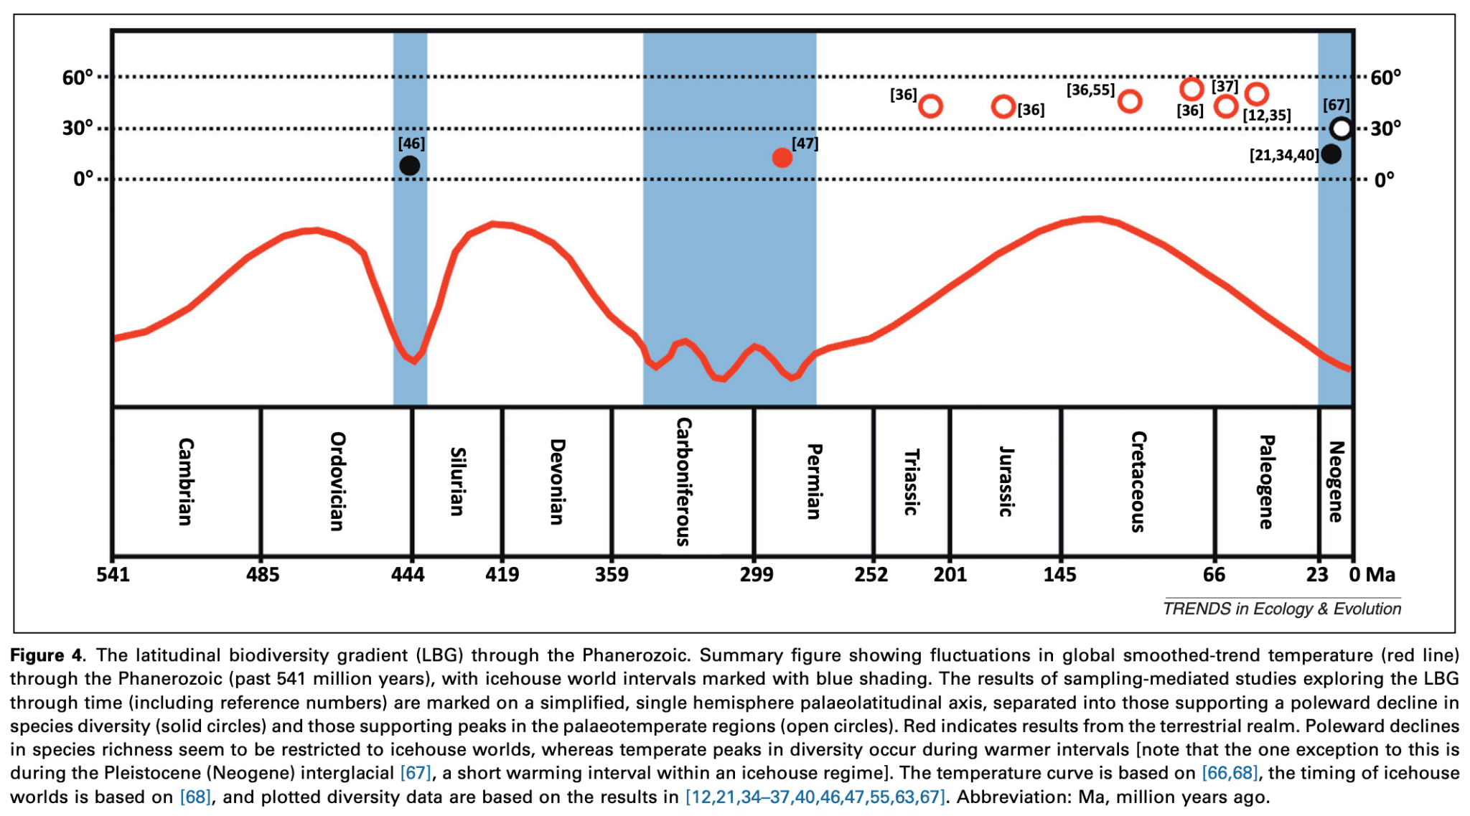

↑色塗りの丸が熱帯ピークの気候勾配が報告されている論文

* 大陸移動の影響
  + land areaが大きいほど種多様性が高い可能性 (Rosenzweig, 1995: Species Diversity in Space and Time)
  + 内陸の方がseasonalityが高い、陸の配置は海流に影響
  + 古生代初期は大陸がほとんど南半球→現在は北半球が多い (70%) というland areaの分布がbiodiversity / samplingにともに影響した可能性 ([Allison & Briggs, 1993: Geology](http://refhub.elsevier.com/S0169-5347(13)00235-8/sbref0215))
* 陸と海の違い (Roy & Goldberg, 2007: Am.Nat.; Jablonski et al., 2013: Proc. Natl. Acad. Sci.; Sunday et al., 2012: Nat. Clim. Change)
  + 陸のほうが拡散の障壁が大きい: 海の種のほうがtropical niche conservatismがよわい (Mittelbach et al., 2007: Ecol. Lett.)
* 大量絶滅の影響：再度平衡状態になるまでLBGがよわくなる
  + k/pg絶滅の後に海で、とくに熱帯で、origination rateが上がった (Krug et al., 2009: Science)
  + 復活の模様 (Jablonski et al., 2002: PNAS)
* まとめ：
  + 現代だけでなく広い時間スケールで当てはまる理論がいる
  + 現在の地球温暖化の状態はCretaceousやearly Cenzoicに近いからこのへんの情報を使って将来の予測をしたほうがいい
    - 現在は氷河期だったPleistoceneに依拠
  + 現在は熱帯でもland areaが大きいので、この影響を抜くとまた違ったことになるかも

#### Kusumoto, B., Kubota, Y., Baselga, A., Gómez‐Rodríguez, C., Matthews, T. J., Murphy, D. J., & Shiono, T. (2021). Community dissimilarity of angiosperm trees reveals deep‐time diversification across tropical and temperate forests. Journal of Vegetation Science, 32(2), e13017.

* Beta-diverisity はさまざまなリサーチクエスチョンに答えるために使われる
  + Niche partitioning along current environmental gradients (Bellier et al., [2014](https://onlinelibrary.wiley.com/doi/full/10.1111/jvs.13017?casa_token=qJ7bVFF7U4sAAAAA%3AOpQO67qB3mnYBZLKdlI2SyQijnMKVpKFXEhw0QJ04HEnhpDVy9iXTEbE356q48AoM0WKB8Ifp2M6_iR8#jvs13017-bib-0007); Trujillo et al., [2019](https://onlinelibrary.wiley.com/doi/full/10.1111/jvs.13017?casa_token=qJ7bVFF7U4sAAAAA%3AOpQO67qB3mnYBZLKdlI2SyQijnMKVpKFXEhw0QJ04HEnhpDVy9iXTEbE356q48AoM0WKB8Ifp2M6_iR8#jvs13017-bib-0073); Cacciatori et al., [2020](https://onlinelibrary.wiley.com/doi/full/10.1111/jvs.13017?casa_token=qJ7bVFF7U4sAAAAA%3AOpQO67qB3mnYBZLKdlI2SyQijnMKVpKFXEhw0QJ04HEnhpDVy9iXTEbE356q48AoM0WKB8Ifp2M6_iR8#jvs13017-bib-0010))
  + historical species sorting through dispersal of organisms (Qian, [2009](https://onlinelibrary.wiley.com/doi/full/10.1111/jvs.13017?casa_token=qJ7bVFF7U4sAAAAA%3AOpQO67qB3mnYBZLKdlI2SyQijnMKVpKFXEhw0QJ04HEnhpDVy9iXTEbE356q48AoM0WKB8Ifp2M6_iR8#jvs13017-bib-0059); Saito et al., [2015](https://onlinelibrary.wiley.com/doi/full/10.1111/jvs.13017?casa_token=qJ7bVFF7U4sAAAAA%3AOpQO67qB3mnYBZLKdlI2SyQijnMKVpKFXEhw0QJ04HEnhpDVy9iXTEbE356q48AoM0WKB8Ifp2M6_iR8#jvs13017-bib-0065))
  + dispersal barriers related to geographical constraints (Stuart et al., [2012](https://onlinelibrary.wiley.com/doi/full/10.1111/jvs.13017?casa_token=qJ7bVFF7U4sAAAAA%3AOpQO67qB3mnYBZLKdlI2SyQijnMKVpKFXEhw0QJ04HEnhpDVy9iXTEbE356q48AoM0WKB8Ifp2M6_iR8#jvs13017-bib-0069)), differences in dispersal ability among taxa (Gómez-Rodríguez & Baselga, [2018](https://onlinelibrary.wiley.com/doi/full/10.1111/jvs.13017?casa_token=qJ7bVFF7U4sAAAAA%3AOpQO67qB3mnYBZLKdlI2SyQijnMKVpKFXEhw0QJ04HEnhpDVy9iXTEbE356q48AoM0WKB8Ifp2M6_iR8#jvs13017-bib-0027); Gómez-Rodríguez et al., [2020](https://onlinelibrary.wiley.com/doi/full/10.1111/jvs.13017?casa_token=qJ7bVFF7U4sAAAAA%3AOpQO67qB3mnYBZLKdlI2SyQijnMKVpKFXEhw0QJ04HEnhpDVy9iXTEbE356q48AoM0WKB8Ifp2M6_iR8#jvs13017-bib-0028))
  + historical habitat stability (Fitzpatrick et al., [2013](https://onlinelibrary.wiley.com/doi/full/10.1111/jvs.13017?casa_token=qJ7bVFF7U4sAAAAA%3AOpQO67qB3mnYBZLKdlI2SyQijnMKVpKFXEhw0QJ04HEnhpDVy9iXTEbE356q48AoM0WKB8Ifp2M6_iR8#jvs13017-bib-0023))
* 植生の起源
  + 熱帯の植生は西ゴンドワナに起源を持つと言われている(Fine & Ree, [2006](https://onlinelibrary.wiley.com/doi/full/10.1111/jvs.13017?casa_token=qJ7bVFF7U4sAAAAA%3AOpQO67qB3mnYBZLKdlI2SyQijnMKVpKFXEhw0QJ04HEnhpDVy9iXTEbE356q48AoM0WKB8Ifp2M6_iR8#jvs13017-bib-0022); Christenhusz & Chase, [2012](https://onlinelibrary.wiley.com/doi/full/10.1111/jvs.13017?casa_token=qJ7bVFF7U4sAAAAA%3AOpQO67qB3mnYBZLKdlI2SyQijnMKVpKFXEhw0QJ04HEnhpDVy9iXTEbE356q48AoM0WKB8Ifp2M6_iR8#jvs13017-bib-0013))
    - その後Eocene, Oligocene, Miocene (Hardy et al., [2012](https://onlinelibrary.wiley.com/doi/full/10.1111/jvs.13017?casa_token=qJ7bVFF7U4sAAAAA%3AOpQO67qB3mnYBZLKdlI2SyQijnMKVpKFXEhw0QJ04HEnhpDVy9iXTEbE356q48AoM0WKB8Ifp2M6_iR8#jvs13017-bib-0031))に拡散した
  + 現在の温帯の植生の多くはアジアの熱帯が起源 (Wen, [1999](https://onlinelibrary.wiley.com/doi/full/10.1111/jvs.13017?casa_token=qJ7bVFF7U4sAAAAA%3AOpQO67qB3mnYBZLKdlI2SyQijnMKVpKFXEhw0QJ04HEnhpDVy9iXTEbE356q48AoM0WKB8Ifp2M6_iR8#jvs13017-bib-0078); Donoghue, [2008](https://onlinelibrary.wiley.com/doi/full/10.1111/jvs.13017?casa_token=qJ7bVFF7U4sAAAAA%3AOpQO67qB3mnYBZLKdlI2SyQijnMKVpKFXEhw0QJ04HEnhpDVy9iXTEbE356q48AoM0WKB8Ifp2M6_iR8#jvs13017-bib-0018))
    - PlioceneやPleistoceneのcoolingのさいに東アジア、北アメリカ、ヨーロッパで多様化 (Fine & Ree, [2006](https://onlinelibrary.wiley.com/doi/full/10.1111/jvs.13017?casa_token=qJ7bVFF7U4sAAAAA%3AOpQO67qB3mnYBZLKdlI2SyQijnMKVpKFXEhw0QJ04HEnhpDVy9iXTEbE356q48AoM0WKB8Ifp2M6_iR8#jvs13017-bib-0022))
    - Macroscale diversity patterns of angiosperm trees are characterized by evolutionary radiations within disjunct families/genera in tropical and temperate forests (Gentry, [1988](https://onlinelibrary.wiley.com/doi/full/10.1111/jvs.13017?casa_token=qJ7bVFF7U4sAAAAA%3AOpQO67qB3mnYBZLKdlI2SyQijnMKVpKFXEhw0QJ04HEnhpDVy9iXTEbE356q48AoM0WKB8Ifp2M6_iR8#jvs13017-bib-0024); Donoghue & Smith, [2004](https://onlinelibrary.wiley.com/doi/full/10.1111/jvs.13017?casa_token=qJ7bVFF7U4sAAAAA%3AOpQO67qB3mnYBZLKdlI2SyQijnMKVpKFXEhw0QJ04HEnhpDVy9iXTEbE356q48AoM0WKB8Ifp2M6_iR8#jvs13017-bib-0019))
    - 気候変動によるfamilies/generaごとの選択的拡散／絶滅の影響もある (Svenning, [2003](https://onlinelibrary.wiley.com/doi/full/10.1111/jvs.13017?casa_token=qJ7bVFF7U4sAAAAA%3AOpQO67qB3mnYBZLKdlI2SyQijnMKVpKFXEhw0QJ04HEnhpDVy9iXTEbE356q48AoM0WKB8Ifp2M6_iR8#jvs13017-bib-0070); Eiserhardt et al., [2015](https://onlinelibrary.wiley.com/doi/full/10.1111/jvs.13017?casa_token=qJ7bVFF7U4sAAAAA%3AOpQO67qB3mnYBZLKdlI2SyQijnMKVpKFXEhw0QJ04HEnhpDVy9iXTEbE356q48AoM0WKB8Ifp2M6_iR8#jvs13017-bib-0020))
* 分類階層ごとの distance decay によってマクロ進化の階層構造が分かる (Graham et al., [2018](https://onlinelibrary.wiley.com/doi/full/10.1111/jvs.13017?casa_token=qJ7bVFF7U4sAAAAA%3AOpQO67qB3mnYBZLKdlI2SyQijnMKVpKFXEhw0QJ04HEnhpDVy9iXTEbE356q48AoM0WKB8Ifp2M6_iR8#jvs13017-bib-0029))
* Beta-diversity について：独立な2成分
  + βnested: 気候変動によるselective species loss/gain や 天変地異の後のcolonization lag (まだ極相の種が出てきてないとか？)
    - 距離に対して線形の減衰（dispersal limitationが強い）
    - 距離と独立 (others)
  + βturnover: ニッチの分化、進化（適応放散／異所的異文化）、dispersal limitation (Leibold et al., [2004](https://onlinelibrary.wiley.com/doi/full/10.1111/jvs.13017?casa_token=qJ7bVFF7U4sAAAAA%3AOpQO67qB3mnYBZLKdlI2SyQijnMKVpKFXEhw0QJ04HEnhpDVy9iXTEbE356q48AoM0WKB8Ifp2M6_iR8#jvs13017-bib-0044); Leprieur et al., [2011](https://onlinelibrary.wiley.com/doi/full/10.1111/jvs.13017?casa_token=qJ7bVFF7U4sAAAAA%3AOpQO67qB3mnYBZLKdlI2SyQijnMKVpKFXEhw0QJ04HEnhpDVy9iXTEbE356q48AoM0WKB8Ifp2M6_iR8#jvs13017-bib-0046))
    - 距離に対して急峻な（非線形の）減衰（dispersal limitationが強い）
    - フラット (others)
* 本研究の予測
  + 安定した環境（熱帯）では turnover 成分が強い (Baselga et al., [2012](https://onlinelibrary.wiley.com/doi/full/10.1111/jvs.13017?casa_token=qJ7bVFF7U4sAAAAA%3AOpQO67qB3mnYBZLKdlI2SyQijnMKVpKFXEhw0QJ04HEnhpDVy9iXTEbE356q48AoM0WKB8Ifp2M6_iR8#jvs13017-bib-0004))
  + 不安定な環境（温帯）では nestedness 成分が強い (Baselga et al., [2012](https://onlinelibrary.wiley.com/doi/full/10.1111/jvs.13017?casa_token=qJ7bVFF7U4sAAAAA%3AOpQO67qB3mnYBZLKdlI2SyQijnMKVpKFXEhw0QJ04HEnhpDVy9iXTEbE356q48AoM0WKB8Ifp2M6_iR8#jvs13017-bib-0004); Soininen et al., [2017](https://onlinelibrary.wiley.com/doi/full/10.1111/jvs.13017?casa_token=qJ7bVFF7U4sAAAAA%3AOpQO67qB3mnYBZLKdlI2SyQijnMKVpKFXEhw0QJ04HEnhpDVy9iXTEbE356q48AoM0WKB8Ifp2M6_iR8#jvs13017-bib-0067))
  + turnover 成分はすぐに saturate する：強いdispersal limitationのため
    - ただし高い分類階層に行くほど flatter になる
      * この flattening は熱帯を含む地域でより顕著
        + →熱帯が進化的に古い（高い、つまり古い、分類階層では拡散が起きやすかった）
  + turnover 成分は saturate する（異所的種分化がおきるから）
  + nestedness 成分は不安定な場所では線形に減衰、ただし高い分類階層では距離に無関係
* Undersampling 対策として sample coverage を使う（一定値以下のplot点は分析から除外する）
* 指数減衰モデル
  + 切片：一番近いところでの差（サンプリング等に内在する）
  + 傾き：変化 or decay率
* 分析パッケージ
  + All statistical analyses and graphical works were undertaken using R ver. 3.6.1 (R Core Team, [2019](https://onlinelibrary.wiley.com/doi/full/10.1111/jvs.13017?casa_token=qJ7bVFF7U4sAAAAA%3AOpQO67qB3mnYBZLKdlI2SyQijnMKVpKFXEhw0QJ04HEnhpDVy9iXTEbE356q48AoM0WKB8Ifp2M6_iR8#jvs13017-bib-0061)) and the following packages: *betapart* (Baselga & Orme, [2012](https://onlinelibrary.wiley.com/doi/full/10.1111/jvs.13017?casa_token=qJ7bVFF7U4sAAAAA%3AOpQO67qB3mnYBZLKdlI2SyQijnMKVpKFXEhw0QJ04HEnhpDVy9iXTEbE356q48AoM0WKB8Ifp2M6_iR8#jvs13017-bib-0005)) to calculate and decompose pairwise compositional dissimilarity, *geosphere* (Hijmans, [2019](https://onlinelibrary.wiley.com/doi/full/10.1111/jvs.13017?casa_token=qJ7bVFF7U4sAAAAA%3AOpQO67qB3mnYBZLKdlI2SyQijnMKVpKFXEhw0QJ04HEnhpDVy9iXTEbE356q48AoM0WKB8Ifp2M6_iR8#jvs13017-bib-0032)) to calculate spatial distance, *iNEXT* (Hsieh et al., [2016](https://onlinelibrary.wiley.com/doi/full/10.1111/jvs.13017?casa_token=qJ7bVFF7U4sAAAAA%3AOpQO67qB3mnYBZLKdlI2SyQijnMKVpKFXEhw0QJ04HEnhpDVy9iXTEbE356q48AoM0WKB8Ifp2M6_iR8#jvs13017-bib-0034)) for calculating the sampling completeness of each plot, and *multcompView* (Graves et al., [2019](https://onlinelibrary.wiley.com/doi/full/10.1111/jvs.13017?casa_token=qJ7bVFF7U4sAAAAA%3AOpQO67qB3mnYBZLKdlI2SyQijnMKVpKFXEhw0QJ04HEnhpDVy9iXTEbE356q48AoM0WKB8Ifp2M6_iR8#jvs13017-bib-0030)) for multiple comparisons.
* 結果：βsim (turnover) の指数関数的減衰／βsne (nestedness) の線形的減衰
  + 温帯ほどsimが低い、sneが高い
  + 種レベルではsimが強い。ただし高次になるにつれてsneが重要に
  + （気候的に）遠くなるほどβsimが重要に→高次では影響が弱く
  + 熱帯でのdissimilarityの急激な変化は βsim が支配的（とくに種レベル）：先行研究 (Condit et al., [2002](https://onlinelibrary.wiley.com/doi/full/10.1111/jvs.13017?casa_token=qJ7bVFF7U4sAAAAA%3AOpQO67qB3mnYBZLKdlI2SyQijnMKVpKFXEhw0QJ04HEnhpDVy9iXTEbE356q48AoM0WKB8Ifp2M6_iR8#jvs13017-bib-0015); Tuomisto et al., [2003](https://onlinelibrary.wiley.com/doi/full/10.1111/jvs.13017?casa_token=qJ7bVFF7U4sAAAAA%3AOpQO67qB3mnYBZLKdlI2SyQijnMKVpKFXEhw0QJ04HEnhpDVy9iXTEbE356q48AoM0WKB8Ifp2M6_iR8#jvs13017-bib-0074); Pennington et al., [2009](https://onlinelibrary.wiley.com/doi/full/10.1111/jvs.13017?casa_token=qJ7bVFF7U4sAAAAA%3AOpQO67qB3mnYBZLKdlI2SyQijnMKVpKFXEhw0QJ04HEnhpDVy9iXTEbE356q48AoM0WKB8Ifp2M6_iR8#jvs13017-bib-0057); Trujillo et al., [2019](https://onlinelibrary.wiley.com/doi/full/10.1111/jvs.13017?casa_token=qJ7bVFF7U4sAAAAA%3AOpQO67qB3mnYBZLKdlI2SyQijnMKVpKFXEhw0QJ04HEnhpDVy9iXTEbE356q48AoM0WKB8Ifp2M6_iR8#jvs13017-bib-0073)) と同じ
    - environmental filtering and dispersal limitation
  + 組成の変化が高次に行くほどよわくなる／distance decay もゆるくなる (from species, genus, family to order) → the deeper evolutionary history of tropical forests (Munoz et al., [2014](https://onlinelibrary.wiley.com/doi/full/10.1111/jvs.13017?casa_token=qJ7bVFF7U4sAAAAA%3AOpQO67qB3mnYBZLKdlI2SyQijnMKVpKFXEhw0QJ04HEnhpDVy9iXTEbE356q48AoM0WKB8Ifp2M6_iR8#jvs13017-bib-0052)).

#### Matthews, T. J., Aspin, T. W., Ulrich, W., Baselga, A., Kubota, Y., Proios, K., ... & Strona, G. (2019). Can additive beta diversity be reliably partitioned into nestedness and turnover components?. Global Ecology and Biogeography, 28(8), 1146-1154.

* 種数しかわかっていない場合のbeta-diversity (γとαの比や差から出す)を成分に分割すると、実際の値とは一致しない

#### Womack, T. M., Crampton, J. S., & Hannah, M. J. (2020). Spatial scaling of beta diversity in the shallow-marine fossil record. Paleobiology, 1–15. doi:10.1017/pab.2020.44

* 考える空間のスケールによってbeta-diversityの値は変わる（pairwiseではなくmulti-siteがメインの結果になっている）
* サイトごとに再サンプリングしてロバスト解析（再サンプルのときのサンプル数はサイト間で一定、一番少ないサイトのサンプル数に合わせる）

#### Yasuhara, M., Hunt, G., Dowsett, H. J., Robinson, M. M., & Stoll, D. K. (2012). Latitudinal species diversity gradient of marine zooplankton for the last three million years. *Ecology letters*, *15*(10), 1174-1179.

* 種多様性と水温の関係 (Roy *et al*. [1998](https://onlinelibrary.wiley.com/doi/full/10.1111/j.1461-0248.2012.01828.x?saml_referrer#ele1828-bib-0038); Rutherford *et al*. [1999](https://onlinelibrary.wiley.com/doi/full/10.1111/j.1461-0248.2012.01828.x?saml_referrer#ele1828-bib-0039); Tittensor *et al*. [2010](https://onlinelibrary.wiley.com/doi/full/10.1111/j.1461-0248.2012.01828.x?saml_referrer#ele1828-bib-0043))
* 3つの時代区分：最終氷期の最盛期 (Last Glacial Maximum: 18,000ya)、最終間氷期 (Last Interglacial 120,000ya)、Pliocene (3,3-3Ma)
  + ↑の3つの時代区分ではどれも緯度勾配が頑強に存在（35度くらいから急激に落ちる）
  + cold sea surface temperature (2月の海面温度) が強く正に相関
    - modernよりplioceneとlgmで急峻
    - だたし20℃以上では相関がない
    - これについて、SSTはそもそも化石データから推定しているからではないかという指摘
      * 推定に使っている種数は分析対象より少ない
      * 少数の種にしかloadingがかかっていない→多様性に対してはinsensitive
* Plioceneの温かい時期の後Pleistoceneにはいって冷えて、高温でしか生きられない種の絶滅があり、その後復活していない
* 海の底ではLGMでLSDGがweakerなのが知られているが、これは海底は温度がhomogeneousだから

# 使える文

Paleoecology is a powerful tool as a source of direct evidence to investigate impacts of climatic changes on biodiversity in multi-decadal or longer time scales (Willis & Birks [2006](https://onlinelibrary.wiley.com/doi/full/10.1111/j.1461-0248.2012.01828.x?saml_referrer#ele1828-bib-0045); Yasuhara & Cronin [2008](https://onlinelibrary.wiley.com/doi/full/10.1111/j.1461-0248.2012.01828.x?saml_referrer#ele1828-bib-0047); Yasuhara *et al*. [2008](https://onlinelibrary.wiley.com/doi/full/10.1111/j.1461-0248.2012.01828.x?saml_referrer#ele1828-bib-0048); Willis *et al*. [2010](https://onlinelibrary.wiley.com/doi/full/10.1111/j.1461-0248.2012.01828.x?saml_referrer#ele1828-bib-0046)).

#### Svenning, J. C. (2003). Deterministic Plio‐Pleistocene extinctions in the European cool‐temperate tree flora. Ecology Letters, 6(7), 646-653.

* ヨーロッパの森の種多様性が低い
  + Tropical, subtropical treesはEocene-Oligocene transitionのときに減った
  + temperate treesはPliocene-Pleistocene transitionでstep-wiseに減っていった
    - 既存の説明：ヨーロッパは山が東西にあるため高緯度の種が低緯度に逃げてくるのを妨げた
    - しかし、(ヨーロッパの)南のほうのrefugial areasの環境がdifference of extinction rateにより大きな影響を与えたことがわかってきた
      * 東アジアや北アメリカではLGMにもtemperate forestがたくさんあった (Takahara et al. 2000; Williams et al. 2000; Yu et al. 2000).
      * 地中海付近ではmid Pliocene (3.2Ma)ごろに、温暖湿潤だった環境が乾いた環境になった(夏に乾いて冬に雨が降る)。さらに3.3Maごろの氷期にとても乾燥してしまう (Suc 1984)
      * その結果、temperate treesは山や、南ヨーロッパの丘の底に隔離された
      * そういったところに逃げた種はPleistoceneに絶滅した

#### Willis, K. J., & MacDonald, G. M. (2011). Long-term ecological records and their relevance to climate change predictions for a warmer world. Annual Review of Ecology, Evolution, and Systematics, 42, 267-287.

* 今後100年で起こりそうな気候変動と同じような気候変動が過去に起こった例 (2-5℃くらいの温度上昇、1mくらいの海面上昇、1000ppmvくらいまでのCO2濃度上昇)
* Paleocene-Eocene Thermal Maximum 56-51Ma
  + extirpation, migration or adaptation
    - どれもあったが、persitenceが最も多い
    - 大規模絶滅の証拠はなし
    - large scale range shiftが顕著
  + 高緯度：高標高では北方常緑樹のrefugia、低地では落葉の針葉樹、広葉樹、極の森は現在の北方の森とは違う(常緑のトウヒ属がいなかった)
  + Migration rates in response to warming at the PETM appear to have been rapid and comparable with those seen in early postglacial environments in the current interglacial (Wing et al. 2005).
  + 言えそうなこと
    - 植物はmuch wider ecological torelanceをもっている(スメなさそうなとこでも住める
    - 高いCO2濃度に適応できる：光合成の生産性を上げたり気孔を減らしたり
    - 熱くなった環境に適応できなかったやつ(トウヒなど)はsmall refugiaに押し込められて生き延びた
  + Recent genetic work indicates that many modern species have appeared since the beginning of the Miocene (Moritz et al. 2000, Pennington et al. 2004, Rull 2008).
* mid-Pliocene warm interval 3.6-2.6Ma
  + global temperatures up to 2–3◦C warmer than present, atmospheric CO2 between 360 and 440 ppmv (Zachos et al. 2001), and sea levels between 15 and 25 m higher than current levels (Dowsett & Cronin 1990).
  + Eoceneのとにた反応：large scale range shift
  + 北〜中央ヨーロッパ：cool-temperate (e.g., Fagusブナ属, Quercusコナラ属, Ulmusニレ属, Tiliaシナノキ属), warm-temperata taxa (e.g., Engelhardiaクルミ科エンゲルハーディア, Liquidambarフウ科フウ属, Sequoiaセコイア属, Taxodiumヌマスギ(ラクウショウとか), Gingkoイチョウ属, Nyssaヌマミズキ属, Glyptostrobusスイショウ属, Magnoliaモクレン属) (e.g., Mai 1995, Thompson & Fleming 1996, Willis et al. 1999);これらはいまは東アジアや北アメリカにいる(Mai 1995)
  + 地中海では、新たな種組成の森 dominated by 杉Taxodiaceae with ツツジEricaceae and trees of warm mixed forest (Quercus, ピーカンCarya, サワグルミPterocarya, Acer, シデCarpinus, Fagus). 南の方では、乾燥に耐えられるやつ (e.g., Olea, Phillyrea, Pistacia, Ceratonia), and 熱帯樹 were apparent along the southern Mediterranean coasts ( Jost et al. 2009).
  + 熱帯や亜熱帯では、熱帯常緑樹／マングローブがいたが、今には同じのがない、熱帯種温帯種の混合があった
  + 絶滅より多様性増加のほうがみられる
  + 草はdispersal limitがあんまりないため、生息地が減れば、固有種が駆逐されてしまう可能性もある (Woodward & Kelly 2008).
* Eemian interglacial (Pleistoceneのおわりごろ 130000-116000ya)
  + global mean temperatures were ∼2–4◦C higher than present (Jansen et al. 2007), and high-latitude regions including Greenland and Antarctica exhibited even greater contrast, as estimated temperatures were up to ∼5◦C higher. In addition, sea levels were 6–9 m higher than today (Kopp et al. 2009)
  + 地球の傾きが今より大きく季節間での気候の違いが顕著
  + ヨーロッパでは平均気温が東で高温
  + 極の方まで森がきてた
  + 山火事が少なかった
  + ヨーロッパでブナがとてもすくなかった(イタリアに一部いただけ)→その後(現在)優占種へ
* Late glacial-postglacial transition into Holocene
  + 特徴
    - 広い範囲の緯度帯に影響
    - 全休平均気温は3.5-5.2℃上昇：21世紀に予測されているのと同じくらいの温暖化 (Solomon et al. 2007).
    - Holoceneで起こった気候変動はLGMに比べるべきものがなかった=繰り返し起きた現象ではない (Williams et al. 2007).
    - Younger Dryas Stadialに冷えて、その後急速に暖かくなった
    - Greenland ice coresからのデータによると、10℃以上の上昇が20-60年くらいで起きた (Steffensen et al. 2008). A similarly rapid rate of climate change also has been recorded in low-latitude regions.
    - CO2濃度は間氷期に氷期中の180 ppmvくらいから280 ppmvに増えた,
  + おきたこと
    - 南アフリカLake Masokoでは、乾季に耐えられない種からなる森から、耐えられる種からなる森に、100年以内に遷移した (Vincens et al. 2007).
    - 中央ヨーロッパでは、針葉樹から落葉常緑樹への変化 (Feurdean et al. 2007, Willis et al. 1997), 氷に近い高緯度では草 herbaceous and shrub flora)がふえた (Birks & Birks 2008),
    - 氷が溶けたところにあたらしいのが入ってきたというよりは、climate-driven ecosystem changesがおきた。(Heikkil¨a et al. 2009).
    - large-scale range shifts occurred into mid- to high latitudes.
    - ヨーロッパでの温帯種の分布は、glacial refugiaからの距離が効いている：氷期の後にゆっくり広がったためclimate limitまで達していない(ものが少なくとも部分的にいる)
    - central and northern Europeに広くrefugial plantがいた(e.g., Binney et al. 2009)：所々にあったrefugiaから広がったのであって、北にrange shiftしたのではなさそうだ (Bhagwat &Willis 2008, Birks & Willis 2009).
    - ステップやツンドラだった場所に低木などがはいってきて、Holocene以降ではさらに南からも種がやってきて多様性が増していった(Berglund et al. 2008a,b)
      * Holocene後半乾燥が増し、耐えられない種がいなくなって多様性が減った
      * 湿度があれば多様性が増えた
    - 局所絶滅の前に結構耐える
      * その結果、一時的に(気候から予測される平衡状態より)種数が多い(絶滅しかかっているがまだ耐えてる種と、新たに来た種)／少ない(適した種がとてもゆっくり来ていて絶滅だけが進んでいく)状態が生まれる
* 結論
  + 化石のデータからでも十分に絶滅について議論できる (Pushkina 2007, Svenning 2003 ←これら2つはPleistocene ice ageでの検証)
  + novel ecosystems are the norm during intervals of climate change rather than the exception (Seastedt et al. 2008, Williams et al. 2007).
  + 気候の影響だけ見れば、絶滅はない
  + 開発によって生息地が狭くなるなど人為要因がより重要
    - 保護区をおいて守る必要あり、理想的な適地と思われないところでもrefugiaになりえるので保護すべき
  + a new set of conservation measures should be developed for novel ecosystems (Seastedt et al. 2008)

#### GFDL Global Atmospheric Model Development Team, 2004: The new GFDL global atmosphere and land model AM2/LM2: Evaluation with prescribed SST simulations. J. Climate, 17 , 4641–4673.

* 地域をグリッド化: 緯度は2.0°、経度は2.5° Arakawa’s B
* σ-coordinate: 地表面(ボコボコしてる、つまりnot標高0m)の気圧を基準とした高度座標　<https://glossary.ametsoc.org/wiki/Sigma_vertical_coordinate>
* 基本的な方程式
  + Wyman, B. L. (1996). *A Step-Mountain Coordinate General Circulation Model: Description and Validation of Medium-Range Forecasts. Monthly Weather Review, 124(1), 102–121.* doi:10.1175/1520-0493(1996)124<0102:asmcgc>2.0.c
  + Mesinger, F., , Z. I. Janjić, , S. Nickovic, , D. Gavrilov, , and D. G. Deaven, 1988: The step-mountain coordinate: Model description and performance for cases of Alpine lee cyclogenesis and for a case of an Appalachian redevelopment. Mon. Wea. Rev, 116 , 1493–1518
  + <https://www.jstage.jst.go.jp/article/jmsj1965/75/1B/75_1B_155/_pdf/-char/en>
  + Physically-Based Modelling and Simulation of Climate and Climatic Change Part 1 Editors: Schlesinger, M.E. (Ed.)

#### Delworth, T. L., Broccoli, A. J., Rosati, A., Stouffer, R. J., Balaji, V., Beesley, J. A., ... & Zhang, R. (2006). GFDL's CM2 global coupled climate models. Part I: Formulation and simulation characteristics. Journal of Climate, 19(5), 643-674.

* GFDL CM2: 気候のシミュレータ
  + 季節予報実験 (数ヶ月とかの単位で転向の特徴を予測) と気候変動について同じモデルを使う
  + CM2.0: cold biasが問題 還流が縦に縮んでしまう
  + finite volume (FV) dynamical core (Lin 2004)を使うとよくなる CM2.1

1. atmosphere/land model: GFDL_GAMDT ↑のシミュレータ (ArakawaとかMesingerがつくったやつ)
2. Ocean model: Modular Ocean Model code (MOM4; Griffies et al. 2003)
   1. 海の流れとか、川の情報とか、いろいろ
3. Sea ice model: GFDL Sea Ice Simulator (SIS)

* これらa)-c)を組み合わせる: the Flexible Modeling System (FMS; <http://www.gfdl.noaa.gov/~fms/>)
* 気相の情報などを初期化する: 1860 and 1990 control integrations

# netCDF file: 気候データはだいたいこの形: Rで開ける

#### ★メモ2021/09/17

木に関して、塩野さんのレクチャー

**Tropical niche conservatism hypothesis**

寒冷適応している(したorもともとそうだった)種：寒くなっても分布域が広いまま

寒冷適応していない種：寒くなると分布が狭くなる

→両者が重なっていない範囲が増える(turnoverになる)

高緯度

|　　　 ↑

|　　　 | A

|　　　 | ↑ B

|　　　 ↓ |

|　　　 　 ↓

低緯度

上のようだったのが、下のようになる　(上ほど高緯度)

高緯度

|　　　 ↑

|　　　 | A

|　　　 |

|　　　 ↓

|　　　 　 ↕ B

低緯度

#### Villalobos, F., Rangel, T. F., & Diniz-Filho, J. A. F. (2013). Phylogenetic fields of species: cross-species patterns of phylogenetic structure and geographical coexistence. Proceedings of the Royal Society B: Biological Sciences, 280(1756), 20122570.

* 従来は系統的手法はmacroecologyには使われてなかった
  + a conceptual framework to link macroecology and community phylogenetics by exploring the evolutionary context of large-scale species coexistence
* site-basedでcoexistenceを見るアプローチ→一部のサイトでのパターンしか捉えられない
* species-basedでcoexistenceを見るアプローチ→全部見れる
* a community phylogenetics approach
  + 形質が系統樹上でnon-randomに分布しているという前提のもと
* 群集内の系統関係：
  + localスケール　biotic interaction/habitat filter
  + global (historical)スケール　like in situ speciation/niche conservatism
* diversity field
  + どんだけの数の他種と共存しているかについての分布
* phylogenetic field
  + 一緒にいるやつらのとの系統的な関係の分布
  + 遠かったり近かったりは、その種がたどってきた歴史に左右される([Webb et al., 2002](http://dx.doi.org/10.1146/annurev.ecolsys.33.010802.150448))→phyl. fieldをみればそれを推定できる
    - phylogenetic point-of-view = clustering or overdispersionという視点での分析
      * 対応する生態学的プロセス
        + 局所的種分化やニッチ保守性→近い系統関係にある種の共存を予測: phylogenetic clustering
        + ニッチ進化、収斂、colonization(あらたな生息地獲得)→遠い種の共存: phylogenetic overdispersion
    - We focus on species' ranges, instead of sites or local assemblages, as the observational unit to study phylogenetic structure at geographical scales and infer historical processes involved in species coexistence.
* 指標 Helmus MR, Bland TJ, Williams CK& Ives AR. 2007Phylogenetic measures of biodiversity. *Am. Nat.* 169, E68–E83.doi:10.1086/511334 ([doi:10.1086/511334](http://dx.doi.org/10.1086/511334)).
  + *phylogenetic species variability* (PSV): considering all species (i.e. deep phylogenetic level)
  + *phylogenetic species clustering* (PSC): closest relatives only (i.e. shallow phylogenetic level)
    - 中立的な形質の距離
* a pattern deconstruction approach [[34](https://royalsocietypublishing.org/doi/10.1098/rspb.2012.2570#RSPB20122570C34)]
  + Marquet PA, Fernández M, Navarrete SA& Valdovinos C. 2004Diversity emerging: toward a deconstruction of biodiversity patterns. *Frontiers of biogeography: new directions in the geography of nature* (eds , Lomolino MV& Heaney LR), pp. 192–209. Sunderland, MA: Sinauer
* Species with clustered phylogenetic fields coexisted with more species and had latitudinal midpoints around the equator, whereas species with overdispersed phylogenetic fields coexisted with less species and had northern latitudinal midpoints ([figure 4](https://royalsocietypublishing.org/doi/10.1098/rspb.2012.2570#RSPB20122570F4)).

<https://www.science.org/doi/full/10.1126/science.1130880>

<https://onlinelibrary.wiley.com/doi/10.1111/j.1461-0248.2009.01353.x>

<https://www.nature.com/articles/s41559-019-0962-7>

#### [石濱 史子 (2017) 標本情報等の分布推定への活用とその実際：バイアスの除去から精度評価まで](https://www.jstage.jst.go.jp/article/hozen/22/1/22_21/_pdf)

* 調査努力量：調査回数✕発見率
  + 綿密に行われていれば一定とみなせる
  + 通常は、統制する必要あり
    - 集中的に調べられたところが、適地だと判定される
  + 対処法1：空間間引き
    - 近い調査点は間引くor1つの在データとみなす
  + 対処法2：環境間引き
    - 環境変数が近い点を1つのデータとみなす

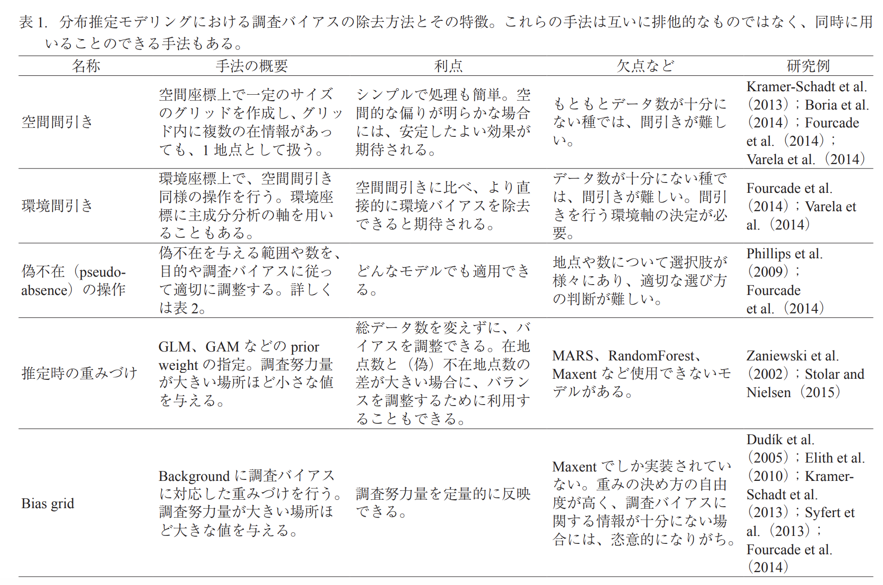

#### ★メモ2021/09/27

<https://www.neotomadb.org/>

げっ歯類が食べた葉に挟まっていた花粉とかもある

すごいデータベースである

#### Jablonski, D., Roy, K., & Valentine, J. W. (2006). Out of the tropics: evolutionary dynamics of the latitudinal diversity gradient. Science, 314(5796), 102-106.

* 二枚貝でLDGの検証/プロセスの推定
* 高緯度の群ほど古い
* 大規模な空間的パターンを作る要因
  + Origination (O)
  + Extinction (E)
  + Immigration (I)
* ​​the effect of local extinction is much smaller than that of range expansion, at least for marine bivalves
  + global extinctionをみたら十分
* Three models
  + Tropics as Cradle: 熱帯で多くOrigination
  + Tropics as Museum: 熱帯で少なくExtinction (熱帯で種が保存されやすい)
  + Out of Tropics: 熱帯でOriginateした(だいたいは古い; 広まるのに時間がかかるため)種が熱帯にも生息したまま熱帯の外へ分布域を広げる
* EとOを別々に推定するのは難しい
  + net diversification rate (O - E)は系統樹を見ればわかるが、OとEの値は一意に決まらない
* Museum/Cradleを考えるだけでは不足; 多くの分類群は気候変動に応答してrange shiftを起こすため
* 熱帯ではサンプルが少ないが、以下(それぞれ、熱帯でサンプルが少ないことが逆向きにバイアスを掛けているはずであるのにも関わらず)が確認できた
  + 熱帯での絶滅数が少ない
  + 熱帯での種分化が多い
  + 熱帯からの移動が多い
* OTTと矛盾しない帰結(化石のデータがなくても間接的に確かめられる)
  + 高緯度ほど固有種が少ない：発生地点である熱帯にもいるはずだから（ただし熱帯→高緯度の移動だけでなく逆の移動でも同じ結果になることに注意）
  + 高緯度ほど古い種がいる：ただし、熱帯→外への移動だけでなく、熱帯で多くの新しい種が生まれているというモデルでも同じ結果になる
    - A better approach is to test for spatial differences in the shapes of taxon age distributions, derived paleontologically or from well-calibrated molecular phylogenies, against predictions of models that incorporate originations, extinctions, and range expansions of taxa (35). Alternatively, reconstructing ancestral geographic ranges of individual taxa from well-supported phylogenies of living species (52), in conjunction with biogeographic data, should permit indirect tests. Finally, the finding that the steepest latitudinal gradients occur in the geologically youngest clades of bivalves (50, 53) is also consistent with a dynamic involving preferential origination at low latitudes and poleward expansion over time.

# out of tropical... 例えば山の条件では、古いやつで山の上にたどりつけたやつが、残っている。tropical niche conservatismの予測では、厳しい環境にいるやつは若い

#### Wiens, J. J., Ackerly, D. D., Allen, A. P., Anacker, B. L., Buckley, L. B., Cornell, H. V., ... & Stephens, P. R. (2010). Niche conservatism as an emerging principle in ecology and conservation biology. Ecology letters, 13(10), 1310-1324.

* This term (Niche Conservatism) was first coined by [Harvey & Pagel (1991](https://onlinelibrary.wiley.com/doi/full/10.1111/j.1461-0248.2010.01515.x#b200); although the concept has many antecedents) and was subsequently popularized by [Holt & Gaines (1992)](https://onlinelibrary.wiley.com/doi/full/10.1111/j.1461-0248.2010.01515.x#b36), [Peterson *et al.* (1999)](https://onlinelibrary.wiley.com/doi/full/10.1111/j.1461-0248.2010.01515.x#b69), [Prinzing *et al.* (2001)](https://onlinelibrary.wiley.com/doi/full/10.1111/j.1461-0248.2010.01515.x#b71) and many others.
* Niche
  + **The Grinnellian niche (non-interactive): cold/drought torelanceとか; 大規模な分布を説明**
  + **The Eltonian (interactive): 資源利用にかんするもの**
  + **Following** [**Hutchinson (1957)**](https://onlinelibrary.wiley.com/doi/full/10.1111/j.1461-0248.2010.01515.x#b38)**, we consider the niche as describing the set of biotic and abiotic conditions where a species can persist (**[**Holt 2009**](https://onlinelibrary.wiley.com/doi/full/10.1111/j.1461-0248.2010.01515.x#b34)**).**
* Niche conservatism
  + 種レベルの話もあるので、系統樹だけを見るのでは不足
  + プロセスかパターンか？
    - パターンであるが、プロセスになることもある
      * e.g., 気候的なニッチ保守性が気候変動後の絶滅を引き起こす
      * the pattern of NC is created by these finer-scale processes, but NC can also be viewed as a process that helps create other patterns (e.g. diversity gradients).
* Niche conservatismのテスト
  + 関連する問いや応用がないと意味がない
  + Phylogenetic signal: 基本的なやり方 系統がない場合のbrown運動との差分を見る
    - ただし、このやり方が意味を持つには形質がある程度変化している必要がある
      * phylogenetic signalが弱い：「系統がない場合のbrown運動の可能性」と、「形質が全く変化していない」の両方がありえる
      * これは、niche conservatismがまったくないことと完全に適用できることの両方の可能性があることを意味する(テストとして不十分)
    - 1)Brown運動モデル、2)吸い込みのあるBrown運動モデル(Ornstein-Uhlenbeck)、3)White noiseを比較
      * 2)を支持して3)を支持しなければNC
      * 1)に関しては、はっきりとは言えない
  + できそうなやつ：time-calibrated phylogeny and estimate rates of trait evolution (e.g. [Ackerly 2009b](https://onlinelibrary.wiley.com/doi/full/10.1111/j.1461-0248.2010.01515.x#b2)).
    - ただし、cladeの中の分散がtrait evolution rateにそのまま対応しない／clade間の比較は意味がない
      * BM, OUなどのモデルを比べてやって初めて意味がある
* 分布モデルとNiche conservatism
  + species distribution models (SDMs, also called environmental niche models)
    - 近い気候帯にdisperseしやすい、とかがみられれば気候的NCの証拠になり得る
      * (e.g. [Peterson 2003](https://onlinelibrary.wiley.com/doi/full/10.1111/j.1461-0248.2010.01515.x#b67)), offering both an application and test of NC
  + 群集ベースのテスト
    - Mantel検定
    - [Rangel *et al.* (2007)](https://onlinelibrary.wiley.com/doi/full/10.1111/j.1461-0248.2010.01515.x#b73) ：鳥のデータに対してNCの度合いを変えて当てはめ→High NCがいちばんいい
    - studies reviewed by [Eldredge *et al.* (2005)](https://onlinelibrary.wiley.com/doi/full/10.1111/j.1461-0248.2010.01515.x#b24) showed that many fossil species did not go extinct or change morphologically in response to climate change, but instead shifted their geographic ranges to remain within their ancestral environment (i.e. ‘habitat tracking’), a pattern we attribute to NC.
    - 適応放散: trophic (栄養学的な) nicheはよく変化することがある(e.g., ガラパゴスのフィンチ、アフリカの淡水シクリッド)
      * 見る側面によって、保守的なニッチとそうでないものがみえる場合がある
* Nicheと種多様性
  + 進化と生態をつなぐもの
    - the concept of NC offers a bridge between them (e.g. [Wiens & Donoghue 2004](https://onlinelibrary.wiley.com/doi/full/10.1111/j.1461-0248.2010.01515.x#b97)). NC may explain why species fail to disperse between different climates and habitats (e.g. a tropical species cannot rapidly adapt to cold winter temperatures, and fails to colonize temperate regions).
    - regions or habitats occupied longer will have more species is called the ‘time-for-speciation’ effect (TSE; review in [Stephens & Wiens 2003](https://onlinelibrary.wiley.com/doi/full/10.1111/j.1461-0248.2010.01515.x#b86)).
      * 場所ごとのspeciation(origination) rate が違うと仮定しなくても、diversity patternを説明できる
        + e.g, [Wiens *et al.* (2006)](https://onlinelibrary.wiley.com/doi/full/10.1111/j.1461-0248.2010.01515.x#b99) treefrog (アマガエル: Hylidae): 熱帯の種が古い、温帯の季節性が分散をブロック
    - rate vs. time: 熱帯で種が多いのは、speciation rateが高いからなのか、熱帯にいた時間が長いからなのかちゃんと調べられていはいない場合がある
      * niche conservatismが分布勾配を説明する: 時にmidで高いというようなunusualなパターンもあるが、それが説明できる
        + Niche conservatism-based hypotheses can potentially explain many other diversity patterns beyond high tropical richness. For example, some groups actually have higher richness in temperate regions than in tropical regions. Analyses of predominately temperate clades of frogs and snakes ([Smith *et al.* 2005](https://onlinelibrary.wiley.com/doi/full/10.1111/j.1461-0248.2010.01515.x#b83); [Pyron & Burbrink 2009](https://onlinelibrary.wiley.com/doi/full/10.1111/j.1461-0248.2010.01515.x#b72)) suggest that TSE and NC (i.e. temperate origins and climatic constraints on dispersal, respectively) explain their unusual diversity patterns. Richness varies elevationally as well as latitudinally, and in many clades and areas, regional richness is highest at mid-elevations (e.g. [McCain 2005](https://onlinelibrary.wiley.com/doi/full/10.1111/j.1461-0248.2010.01515.x#b58); [Oömmen & Shanker 2005](https://onlinelibrary.wiley.com/doi/full/10.1111/j.1461-0248.2010.01515.x#b62); [Smith *et al.* 2007](https://onlinelibrary.wiley.com/doi/full/10.1111/j.1461-0248.2010.01515.x#b84); [Li *et al.* 2009](https://onlinelibrary.wiley.com/doi/full/10.1111/j.1461-0248.2010.01515.x#b50); [Kozak & Wiens 2010](https://onlinelibrary.wiley.com/doi/full/10.1111/j.1461-0248.2010.01515.x#b47)). This mid-elevation hump also appears to be caused by the TSE (based on studies in frogs, salamanders and fish; [Smith *et al.* 2007](https://onlinelibrary.wiley.com/doi/full/10.1111/j.1461-0248.2010.01515.x#b84); [Wiens *et al.* 2007](https://onlinelibrary.wiley.com/doi/full/10.1111/j.1461-0248.2010.01515.x#b100); [Li *et al.* 2009](https://onlinelibrary.wiley.com/doi/full/10.1111/j.1461-0248.2010.01515.x#b50); [Kozak & Wiens 2010](https://onlinelibrary.wiley.com/doi/full/10.1111/j.1461-0248.2010.01515.x#b47)), with major clades seemingly originating in environments presently situated at mid-elevations, followed by dispersal to lower and higher elevations. NC is hypothesized to limit dispersal between elevational climatic zones, although rigorously demonstrating this remains a major challenge (but see [Kozak & Wiens 2010](https://onlinelibrary.wiley.com/doi/full/10.1111/j.1461-0248.2010.01515.x#b47)). NC may help explain other elevational diversity patterns as well (e.g. decreasing richness at higher elevations).
      * regional scaleのfilterがlocal scaleで影響する(階層的になっている)場合
        + [Partel (2002)](https://onlinelibrary.wiley.com/doi/full/10.1111/j.1461-0248.2010.01515.x#b65) : 高いpHのregionではpHが高いlocalityほど種が多い／低いpHのregionでは逆のパターン
      * biotic nicheにもconservatismがあるばあい: *Enallagma* (ルリイトトンボ)で、魚がいる湖／魚がいない湖(ヤゴがtop predetor)を比べると後者(colonizeしたのが後)で種が少ない
* 群集組成とNC
  + NCが強いとすると、系統的に近い種からなる群集はfilteringの影響を表す／遠い種からなる群集は競争の結果近い種が相互に排除された結果を表す
    - ただし競争に関してはほんとにあるのかとかに関しては要注意(e.g. [Mayfield & Levine 2010](https://onlinelibrary.wiley.com/doi/full/10.1111/j.1461-0248.2010.01515.x#b57)).
* 生態系とNC
  + 系統的に遠い種の菌がいる(系統的に多様性が高い)場所はproductivityが高い: 異なる栄養を取り込めるから？[Maherali & Klironomos (2007)](https://onlinelibrary.wiley.com/doi/full/10.1111/j.1461-0248.2010.01515.x#b55)
    - 測られていないfunctionの多様性
    - NCによってある部分は変化しないが、他の部分で差分が増える・・・#この辺になると話がややこしい
* 外来種とNC
  + 侵略種、とくに島には脅威([Dirzo & Raven 2003](https://onlinelibrary.wiley.com/doi/full/10.1111/j.1461-0248.2010.01515.x#b22)).
  + 侵略種のニッチはもとの場所より広かったり (e.g. [Broennimann *et al.* 2007](https://onlinelibrary.wiley.com/doi/full/10.1111/j.1461-0248.2010.01515.x#b9); [Beaumont *et al.* 2009](https://onlinelibrary.wiley.com/doi/full/10.1111/j.1461-0248.2010.01515.x#b5); [Rodder & Lotters 2009](https://onlinelibrary.wiley.com/doi/full/10.1111/j.1461-0248.2010.01515.x#b78)).(e.g. [Peterson & Vieglais 2001](https://onlinelibrary.wiley.com/doi/full/10.1111/j.1461-0248.2010.01515.x#b68)). これらは検討した種数が少ない
    - A study of 29 introduced reptile and amphibian species in North America ([Wiens & Graham 2005](https://onlinelibrary.wiley.com/doi/full/10.1111/j.1461-0248.2010.01515.x#b98)) found a strong relationship between native and introduced range limits (poleward latitudinal extents). An earlier study of dozens of introduced bird and mammal species ([Sax 2001](https://onlinelibrary.wiley.com/doi/full/10.1111/j.1461-0248.2010.01515.x#b81)) showed significant (but weaker) correlations between native and introduced latitudinal extents.
* Climate changeとNC
  + [Parmesan & Yohe (2003)](https://onlinelibrary.wiley.com/doi/full/10.1111/j.1461-0248.2010.01515.x#b64): 動植物、ニッチをそのままにrange shift
  + [Tingley *et al.* (2009)](https://onlinelibrary.wiley.com/doi/full/10.1111/j.1461-0248.2010.01515.x#b91) Californiaの鳥でも同様 (48/53 species
  + [Willis *et al.* (2008)](https://onlinelibrary.wiley.com/doi/full/10.1111/j.1461-0248.2010.01515.x#b102) species with temperature-insensitive flowering times had decreased abundances relative to temperature-sensitive species
    - flowering responseは近い系統で保存されてる(＝上の記述が意味するのは系統的に偏った絶滅があったということ)
* 新たな研究フィールド
  + Conservatism in temporal niches: e.g., Diurnality(昼行性)/Nocturnality(夜行性)
  + Food web: e.g., phylogenetic structure in food webs ([Cattin *et al.* 2004](https://onlinelibrary.wiley.com/doi/full/10.1111/j.1461-0248.2010.01515.x#b15))
  + 病原菌/宿主
  + 相利共生 mutualism/助成 facilitation
  + 人為的撹乱: 耐えるのが小数のcladeになって多様性が減ることがある (e.g. [Knapp *et al.* 2008](https://onlinelibrary.wiley.com/doi/full/10.1111/j.1461-0248.2010.01515.x#b46); [Dinnage 2009](https://onlinelibrary.wiley.com/doi/full/10.1111/j.1461-0248.2010.01515.x#b21); [Helmus *et al.* 2010](https://onlinelibrary.wiley.com/doi/full/10.1111/j.1461-0248.2010.01515.x#b32); for an older example, see [Warwick & Clarke 1995](https://onlinelibrary.wiley.com/doi/full/10.1111/j.1461-0248.2010.01515.x#b95)).
* NCがなぜ起こる？　最も根本的な問い
  + The role of competition and other biotic interactions in constraining niche evolution remains poorly studied and is a major question for future research in NC.
    - competition and other biotic interactions
    - natural selection: あまりにも大きい変化は変化が起きた場所で適応度を下げがち
    - gene flow: adaptation to those extralimital conditions may be reduced by gene flow from the centre of the range (e.g. [Kirkpatrick & Barton 1997](https://onlinelibrary.wiley.com/doi/full/10.1111/j.1461-0248.2010.01515.x#b45)).

#### Lehtomäki, J., Kusumoto, B., Shiono, T., Tanaka, T., Kubota, Y., & Moilanen, A. (2019). Spatial conservation prioritization for the East Asian islands: A balanced representation of multitaxon biogeography in a protected area network. Diversity and Distributions, 25(3), 414-429.

# 日本を調査することが重要という際の引用がイントロにある

# イントロの流れ (i)SCPの重要性 (ii)日本を扱う重要性 (iii)multi-taxonでやる重要性 (iv)概要

* spatial conservation prioritization (SCP) (Kukkala & Moilanen, [2012](https://onlinelibrary.wiley.com/doi/full/10.1111/ddi.12869#ddi12869-bib-0031); Moilanen & Arponen, [2011](https://onlinelibrary.wiley.com/doi/full/10.1111/ddi.12869#ddi12869-bib-0046)).
* 単分類群ごとのSCPでは、分類群ごとの重要エリアが被らないことによる問題がある
  + 複分類群でやることでよくできる
* During the Pliocene and Pleistocene, geographical processes in the Japanese and Ryukyu archipelagos intermittently divided one large regional biota into insular local communities, with periodic connections reforming through landbridge corridors (Hirao, Kubota, & Murakami, [2015](https://onlinelibrary.wiley.com/doi/full/10.1111/ddi.12869#ddi12869-bib-0021); Millien-Parra & Jaeger, [1999](https://onlinelibrary.wiley.com/doi/full/10.1111/ddi.12869#ddi12869-bib-0041)).
* sensitivity–specificity sum maximizer threshold: maxentの結果からpresence-absenceをbinaryなデータにするときのしきい値の決め方
  + <https://www.infona.pl/resource/bwmeta1.element.elsevier-c9b8360e-1a55-3db5-a7f2-a7e84952be97>
* evolutionary distinctiveness (ED) of species as the sum of branch lengths divided by the number of species subtending the branch in a phylogeny (Isaac et al. 2007)

# environmental data (2.4) のところに、古気候や地形情報、大陸からの距離をコンパイルした手続きが載っている

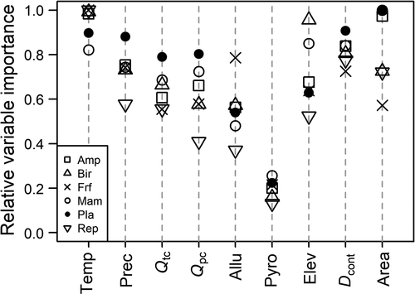

Relative importance of explanatory variables in the random-forest models for species richness of each of six taxonomic groups: amphibians (amp); birds (bir); freshwater fishes (frf); mammals (mam); vascular plants (pla); and reptiles (rep). The explanatory factors are mean annual temperature (Temp), annual precipitation (Prec), Quaternary temperature change (*Q*tc) and precipitation change (*Q*pc), coverage of alluvial plains (Allu) and pyroclastic flows (Pyro), elevation (Elev), shortest distance to the nearest continent (*D*cont) and log-scaled land area (Area)

#### Kafanov, A. I., Volvenko, I. V., Fedorov, V. V., & Pitruk, D. L. (2000). Ichthyofaunistic biogeography of the Japan (East) Sea. Journal of Biogeography, 27(4), 915-933.

* 日本海の東岸と西岸の深海魚の種多様性の比較

# 日本海のfauna zoneを海流や気候データも加えて提案

種プールの定義に使えそう？

#### Boucher‐Lalonde, V., De Camargo, R. X., Fortin, J. M., Khair, S., So, R. I., Vazquez Rivera, H., ... & Currie, D. J. (2015). The weakness of evidence supporting tropical niche conservatism as a main driver of current richness–temperature gradients. Global Ecology and Biogeography, 24(7), 795-803.

# イントロに、気温とdiversity gradientの話がいろいろ書いてある

# 有用そうなデータソース

* + Breeding ranges of bird and mammal species in the Americas were obtained from NatureServe (Ridgely *et al*., [2007](https://onlinelibrary.wiley.com/doi/full/10.1111/geb.12312#geb12312-bib-0042); Patterson *et al*., [2007](https://onlinelibrary.wiley.com/doi/full/10.1111/geb.12312#geb12312-bib-0037); data available from [http://www.natureserve.org](http://www.natureserve.org/)
  + inverse of the five-point running average data of Zachos *et al*. ([2001](https://onlinelibrary.wiley.com/doi/full/10.1111/geb.12312#geb12312-bib-0059)) for the deep-sea oxygen isotope (δ18 O) as a proxy for global temperature (data available from <http://www.ncdc.noaa.gov/palaeo/pubs/ipcc2007/fig61.html>).
  + we also estimated the divergence time of each family based on the molecular phylogenetic time tree of Jetz *et al*. ([2012](https://onlinelibrary.wiley.com/doi/full/10.1111/geb.12312#geb12312-bib-0029)) for birds and Meredith *et al*. ([2011](https://onlinelibrary.wiley.com/doi/full/10.1111/geb.12312#geb12312-bib-0034)) for mammals (details in [Appendix S3](http://onlinelibrary.wiley.com/doi/10.1111/geb.12312/suppinfo)).
* Tropical niche conservatism hypothesis: species distribution patterns are ‘by and large’ (Romdal *et al*., [2013](https://onlinelibrary.wiley.com/doi/full/10.1111/geb.12312#geb12312-bib-0044), p. 344) governed by evolutionary conserved ancestral tolerances to warm and wet environments (Wiens & Graham, [2005](https://onlinelibrary.wiley.com/doi/full/10.1111/geb.12312#geb12312-bib-0054); Wiens *et al*., [2010](https://onlinelibrary.wiley.com/doi/full/10.1111/geb.12312#geb12312-bib-0056)).
* TNCの予測: cladeができた時代の(熱帯の)気温がそこに含まれる種の分布を決める→diversity gradientの説明に寄与する
  + より暑い時期にoriginate: 急なclimate-richness gradient／まだ涼しい時期にoriginate: ゆるいgradient (Wiens & Donoghue, [2004](https://onlinelibrary.wiley.com/doi/full/10.1111/geb.12312#geb12312-bib-0053); Buckley *et al*., [2010](https://onlinelibrary.wiley.com/doi/full/10.1111/geb.12312#geb12312-bib-0007))
* 結果：説明力がない／先行研究の分析では有意ではあるが説明力が数％以下で低い
* 種多様性が温度と相関の文献 (Hawkins *et al*., [2003](https://onlinelibrary.wiley.com/doi/full/10.1111/geb.12312#geb12312-bib-0021); Hillebrand, [2004](https://onlinelibrary.wiley.com/doi/full/10.1111/geb.12312#geb12312-bib-0025); Field *et al*., [2009](https://onlinelibrary.wiley.com/doi/full/10.1111/geb.12312#geb12312-bib-0013); Buckley *et al*., [2012](https://onlinelibrary.wiley.com/doi/full/10.1111/geb.12312#geb12312-bib-0008))
* Since most species tolerate the climates of many more regions than they actually occupy (Svenning & Skov, [2004](https://onlinelibrary.wiley.com/doi/full/10.1111/geb.12312#geb12312-bib-0048); Araújo *et al*., [2013](https://onlinelibrary.wiley.com/doi/full/10.1111/geb.12312#geb12312-bib-0002); Gouveia *et al*., [2014](https://onlinelibrary.wiley.com/doi/full/10.1111/geb.12312#geb12312-bib-0017)), more stringent constraints on richness could actually exist (Boucher-Lalonde *et al*., [2014a](https://onlinelibrary.wiley.com/doi/full/10.1111/geb.12312#geb12312-bib-0004)).
* Romdal *et al*. ([2013](https://onlinelibrary.wiley.com/doi/full/10.1111/geb.12312#geb12312-bib-0044))のデータを使って、どれだけniche conservatismが説明力を持つか→弱い
* 弱い原因は、多系統群を使ってしまったからか？「樹木」「海藻」「macroinvertebrates」
  + これを調べるため、単系統の種でやる
  + The statistical signal of tropical niche conservatism should be stronger for lower-level monophyletic clades because the conservatism of the climatic niche should decrease through time (Wiens & Donoghue, [2004](https://onlinelibrary.wiley.com/doi/full/10.1111/geb.12312#geb12312-bib-0053); Wiens & Graham, [2005](https://onlinelibrary.wiley.com/doi/full/10.1111/geb.12312#geb12312-bib-0054)
* 鳥の科が最初に現れた時代の平均：the early Miocene, and 哺乳類の科 during the early Oligocene. Benton ([1993](https://onlinelibrary.wiley.com/doi/full/10.1111/geb.12312#geb12312-bib-0003))を使ってマッチング
* データ操作tips: 傾きの回帰をする時、信頼性のcalibrateするために含まれるデータ数で重み付け(補助的な分析としてやる
* Fig.1 significantではある((a)をみれば、傾きがある)が(b)をみると分散を全然説明できていない
* Fig.2 鳥や動物だとなおさら
* TNCが多様性パターンを作っているというよりは、現在の気候の影響っぽい
  + TNCにしたがえば、within-cladeのほうがamong-cladeよりも[現在の気候]-[種数]勾配が急になる(よりniche conservatismが強いので)→しかしこれは正しくない The mean *R*2 of the within-family species richness–current temperature relationship is only 30% (maximum 71%) for birds and 21% (maximum 68%) for mammals ([Appendices S1 & S2](http://onlinelibrary.wiley.com/doi/10.1111/geb.12312/suppinfo)).
  + TNCが多様性パターンに効いているならば、直接効果([現在の気候と種数 関係の相関の強さ]と[clade がoriginateしたときの気温]の相関)のほうが、間接効果(現在の気候と種数の相関)よりも説明力が大きくなる
* 生物が耐えられるニッチだけで分布を考えるのはおかしいのでは？という指摘
  + Species fundamental niches tend to be much larger than their realized niches (Araújo *et al*., [2013](https://onlinelibrary.wiley.com/doi/full/10.1111/geb.12312#geb12312-bib-0002)).
  + Specifically, throughout their range, species occupy only a small subset of the temperatures at which they can survive, which is not necessarily predictable from their fundamental niche (Gouveia *et al*., [2014](https://onlinelibrary.wiley.com/doi/full/10.1111/geb.12312#geb12312-bib-0017)). So, even if many species can tolerate warm environments and few can tolerate cold (Araújo *et al*., [2013](https://onlinelibrary.wiley.com/doi/full/10.1111/geb.12312#geb12312-bib-0002)), predictions of species richness based on tolerances to temperature may systematically greatly overestimate richness.
  + これは分類群によって違いそう。個別に説明力の強さを比較して論じるべき
* TNC以外の要因でrichnessが決まる可能性もある e.g., 平衡状態の種数が気候で決まる、など (これまでいくつかの仮説は否定されている: (Currie *et al*., [2004](https://onlinelibrary.wiley.com/doi/full/10.1111/geb.12312#geb12312-bib-0012); Hawkins *et al*., [2007](https://onlinelibrary.wiley.com/doi/full/10.1111/geb.12312#geb12312-bib-0019)))
  + これは話半分にみるくらい？
* species richness closely tracks seasonal changes in climatic variables even though individual species do not (Boucher-Lalonde *et al*., [2014a](https://onlinelibrary.wiley.com/doi/full/10.1111/geb.12312#geb12312-bib-0004)).→realized niche (実際にoccupyしているhabitat)は時間的にシフトする
* lineages frequently adapt to new climatic conditions long before the species occupy these climates (Jansson *et al*., [2013](https://onlinelibrary.wiley.com/doi/full/10.1111/geb.12312#geb12312-bib-0028); Zanne *et al*., [2014](https://onlinelibrary.wiley.com/doi/full/10.1111/geb.12312#geb12312-bib-0060)).
* 同じようなrichness分布だが進化の軌跡はぜんぜん違うものがいる (Hawkins *et al*., [2012](https://onlinelibrary.wiley.com/doi/full/10.1111/geb.12312#geb12312-bib-0022))→単なる偶然によってにた分布になったor進化的なもの(niche conservatism)ではなく生態学的なプロセスで決まってる(Rabosky, [2009](https://onlinelibrary.wiley.com/doi/full/10.1111/geb.12312#geb12312-bib-0040)).
* 結論：nich conservatism cannot explain among-clade variations in the richness–temperature relationship. We found evidence inconsistent with the hypothesis that tropical niche conservatism is the main mechanism underlying the ubiquitous richness–climate relationship.

#### Condit, R., Pitman, N., Leigh, E. G., Chave, J., Terborgh, J., Foster, R. B., ... & Hubbell, S. P. (2002). Beta-diversity in tropical forest trees. *Science*, *295*(5555), 666-669.

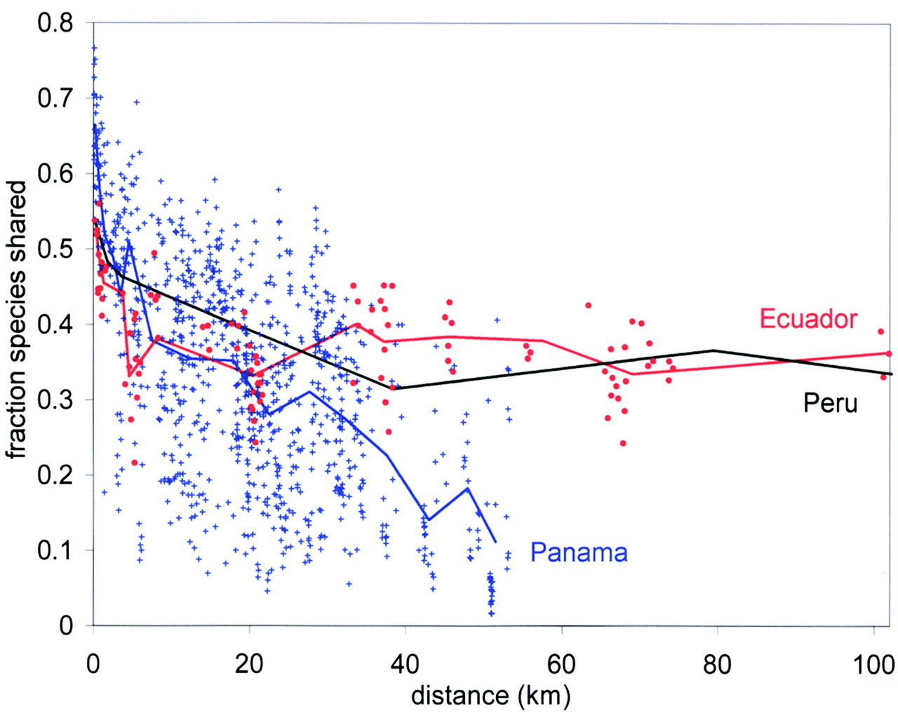

* beta decayのパターンは同じではない
* 近いスケールのsteep decay
  + random dispersal 理論よりも種が固まっている
    - old light gaps that only a few species happened to colonize or high variation in adult reproductive output
* Ecuador, Peruでは大きいスケールでは減衰がない
  + suggesting a factor favoring similarity that partially overrides dispersal limitation

#### Waters, J. M., Dijkstra, L. H., & Wallis, G. P. (2000). Biogeography of a southern hemisphere freshwater fish: how important is marine dispersal?. *Molecular Ecology*, *9*(11), 1815-1821.

* ニュージーランドの淡水魚：marine dispersalの影響で川ごとのミトコンドリア遺伝の違いが薄まっている
* 大陸間も、marine dispersalはあるが、differentiationを妨げるほどではない

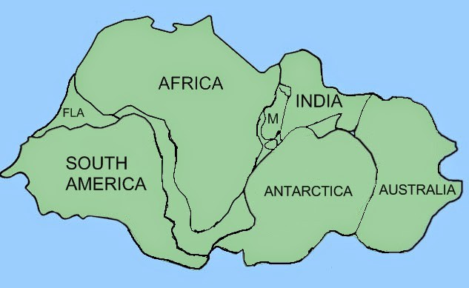

* Atlantica：オーストラリアとニュージーランドが8000万年前に別れた／オーストラリアと南アメリカは3800万年前くらいまではつながっていた
* タスマニア(オーストラリア)とニュージーランドのものがsister clade (最も近縁)→大陸が別れた順序と一致しない＝陸が割れたあとも連絡があった

#### Soininen, J., McDonald, R., & Hillebrand, H. (2007). The distance decay of similarity in ecological communities. *Ecography*, *30*(1), 3-12.

* 大きいスケールでは、高緯度のほうがdistance decayが早い／小さいスケールでは低緯度のほうが早い
* 陸の生物のほうが(海の生物より)beta diversityが高い
* よく動く種のほうが(あまり動かない種より)大きいスケールのdistance decayが大きい
* Distance decay of similarity の3要因 (not mutually exclusive)
  + 距離が遠いと環境も遠い (sorting)
  + dispersal barrier
  + neutral process (random dispersal and random speciation)
* Environmental sortingがspatial structureをきめる一番強い要因 (Cottenie, 2005)
  + Cottenie, K. 2005. Integrating environmental and spatial processes in ecological community dynamics. - Ecol. Lett. 8: 1175-1182.
* 他のいろいろな要因
  + Dispersal ability がひくい：similarity decayが急なはず
    - 動き回れると、homogeneityがあがるから
  + 小さくてgeneration timeが短い種は：similarity decayが小さいスケールでも生じるはず
    - 環境変動に対応して動きやすい
  + でかいサイト分割サイズのほうがsimilarityは高く出やすい
    - ただし、同じ進化的段階を経ていないエリアにまたがってしまってる場合はパターンが変わってしまう
* Halving distance
  + 短いと、小さいスケールで急にdecayしている
    - among-study comparisonもしやすい
* Initial similarity: 一番近いところでの類似性 (1kmのところのやつと今回は定義)
* 以下の検索ワードでメタ分析　"similarity and distance", "dissimilarity and distance" and "distance and decay"
  + unweighted fixed model meta-analysis (Gurevitch and Hedges 1993)
* **予測**
  + Initial similarity
    - でかいほどinitial similarityが高い
    - low latitudeほどinitial similarityが低い
  + Halving distance
    - でかいほどhalving distanceが短い(移動能力が低い(Finlay et al. 1996, but see Martiny et al. 2006)から)
    - passiveに動く種ほどhalving distanceが短い(環境への応答能力が低いから)
    - low latitudeほどhalving distanceが短い
    - 細かいエリアの研究ほどhalving distanceが短い
* **結果**
  + Initial similarity
    - move on the ground, fly or disperse via pelagic larvae(幼生の時に海で運ばれる)：高い
    - 胞子で運ばれる：一番低い
    - 恒温動物(鳥と哺乳類)は高い
    - 独立栄養生物(光合成するやつとか細菌とか)、草食、肉食動物は同じくらい、雑食が一番高い
    - 体の大きさと正の相関 (log body weight)
    - スケールが大きいほど小さい：予測していなかった結果
  + Halving distance
    - 緯度が高いほど短い：予測と逆の結果
    - marine systemで最も長い
    - 大スケールな研究ほど長い
    - passiveな分散をするtaxonでも短くなかった
    - 栄養の順序が高いほど短い(よわい関係)
    - 体の大きさとは関係なし
* AIC基準でモデルを選んだものは、メタ分析の結果とだいたい同じだが、他の変数を統制した場合、marine systemがinitial similarityが一番高いという結果になった
  + initial similarityの55％、halving distanceの35％くらいの説明
* 高緯度ほどhalving distanceが短い(rapopport ruleとは対立)ことの説明
  + 高緯度のほうがhigher large scale variability
  + scaleによってdiversity gradientの見え方が異なる
    - species-area relationshipの傾きが高緯度ほど小さいが、これは小さいスケール(＜1km)の研究だけ
  + 種数が少ない(高緯度はだいたいそう)ところでは、turnoverが高く出やすい
* longer halving distance with increasing study extent→仮説通り
* 環境情報(heterogeneity)については情報が不足しているが、大まかな推論はできる
  + 淡水や陸(heterogeneous)よりも、海(homogeneous)のほうがhalving distanceがやや長い：海のほうがturnoverが低い
    - ただし海のほうがinitial similarityがひくい：海では小スケールでのturnoverが高いかも
    - さらに海はスケールが大きい研究が多いからhalving distanceが長いのかもしれない
  + 陸のシステムはinitial similarityがとても高い(一方halving distanceは短い)：小スケールのturnoverはすくない
  + 淡水でinitial similarityが一番低い：川はfragmented
* あるいたり飛んでいったりするtaxonでdistance decayがはやい
  + This pattern was partly explained by differences in body size as there was a slight, though non-significant, negative relationship between body size and halving distance. (???????)
* 哺乳類と鳥はinitial similarityが高い一方でhalving distanceが(passiveに動くtaxonに比べて)短い
  + higher small-scale beta diversity for smaller organisms (Gillooly et al. 2002, Hillebrand 2004,Soininen et al. unpubl.)
* 栄養順位が高いtaxonでhalving distanceが短い
  + consistent with the earlier finding of strong gradients in alpha diversity for organisms with high trophic position (Hillebrand 2004, Holt and Hoopes 2005)
* Chave (2004)：群集のspatialパターンの形成要因：以下の2つはtheoreticalに直交している
  + niche-based process: 種数が少ない群集でのdeterministicなもの
  + neutral process: 種数が多い群集でのprobablisticなもの
* 面白い方向性
  + **a simultaneous sampling multiple taxa at same localities to examine if among-organism variability in dispersal rates has major implications for the relationships between community and geographical distance and between community and environmental distance across taxa**
    - 同じサイトで複数の種をとって、distanceがどんだけ効いてるかを比べる

#### Stuart, Y. E., Losos, J. B., & Algar, A. C. (2012). The island–mainland species turnover relationship. Proceedings of the Royal Society B: Biological Sciences, 279(1744), 4071-4077.

# イントロに島の固有性云々の話

* 島の群集の固有性をテスト：islandとmain landでtunoverを比べる。distance decay, environmental gradientの観点
* M-M(mainland内での)turnoverをはかって、島でのturnoverをモデル化
* We found that M–I turnover and, to a lesser extent, I–I turnover were significantly higher than predicted for both clades.
* 島は固有性が高い
  + high endemism ([Kier et al., 2009](https://pubmed.ncbi.nlm.nih.gov/19470638/))
* 陸もendemic biotaを持ち得る
  + However, many mainland areas also house endemic biotas with endemism levels that can rival the classic adaptive radiations of oceanic islands [[8]](https://pubmed.ncbi.nlm.nih.gov/16107848/), especially in mountainous habitat islands characterized by dispersal barriers and steep environmental gradients [[9]](https://onlinelibrary.wiley.com/doi/10.1111/j.0906-7590.2008.05333.x).
* site divisionの方法：参考になりそうだけどよくわからん
  + spreading eye methodというものを参考にしたらしい

<https://onlinelibrary.wiley.com/doi/10.1111/j.1365-2699.2010.02466.x>

* Environmental distance

# 気候に関して役に立ちそうなデータセット

* + - Environment was quantified using the first five principal components from a principal component analysis on 16 environmental variables derived from the Worldclim dataset (electronic supplementary material, table S2) [[24](https://royalsocietypublishing.org/doi/full/10.1098/rspb.2012.0816#RSPB20120816C24)] and mean net primary productivity from the MODIS satellite (productivity data from 2000 to 2010; <https://lpdaac.usgs.gov/products/modis_products_table>). The environmental variables quantified mean and extreme environmental conditions, as well as spatial and seasonal variation in temperature, precipitation and elevation.
* 結果
  + Species turnover between MSR(mainland subregions)s and islands was greater than predicted by the M–M model for both anoles and terraranans
  + Patterns of I–I turnover were more accurately predicted than M–I turnover, though accuracy was still low, especially for anoles (島ー島のturnoverほうが常に有意にでかいとはいえないが、だいたい大きい傾向)
* 分散能力がつねに低い(or高い)taxonで陸と島のturnoverに差が大きくなるのではなく、陸での分散能力と海越しの分散能力が大きく異る種で差が大きくなるのではないか

#### Hillebrand, H., & Azovsky, A. I. (2001). Body size determines the strength of the latitudinal diversity gradient. *Ecography*, *24*(3), 251-256.

%% body sizeと多様性の緯度勾配

# dispersal limitationを考慮した、大小の分類群でのプロセス違いが論じられている

* メインの結果↑：大きい種ほどLDGがきつい
* LDGのcauseとして挙げられてきたもの
  + Among others, energy input (i.e. light, temperature,evapotranspiration), habitat heterogeneity, productivity, geologically stable time periods, or the area of differentclimatic zones have been proposed as an explanation forlatitudinal gradients (Terborgh 1973, Currie 1991, Ro-hde 1992, 1999, Rosenzweig 1992, 1995, Huston 1994,1999, Fraser and Currie 1996, Gaston and Williams1996, Rosenzweig and Sandlin 1997, Roy et al. 1998)

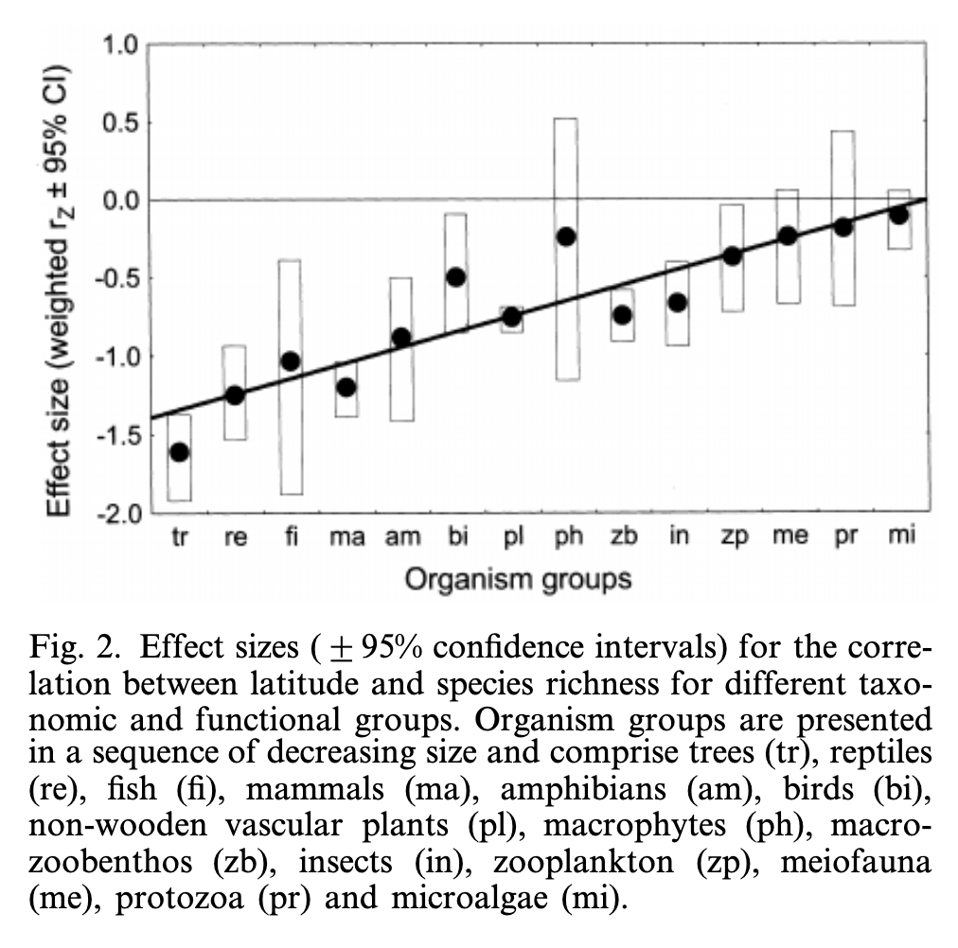

* 大きいtaxon (tree, animals)：ecological processよりもspecies pool (sorting)が種数に影響している (Ricklefs 1987, Cornell and Lawton 1992, Zobel 1997,Lawton 1999).
  + Assemblages of macroscopic organisms seem to be ‘‘unsaturated’’ with respect to their local species richness (Lawton 1999). 生息適地であっても入れないことがある
* 小さいtaxon：large scale な過程 (species sorting) からはあまり影響されない
  + α多様性は高いがβ、γ多様性は低め
  + 移動能力が高いから(Fenchel 1993, Finlay et al. 1996)
    - ‘‘everything is everywhere’’(Fenchel 1993, Fenchel et al. 1997)
  + local ecological process (競争など)がより大事 (Sommer et al. 1986, Azovsky 1996, Finlayet al. 1997, Hillebrand and Sommer 2000)
* 新たな観点の必要性
  + 低緯度と高緯度のbiotic interaction強度の違い、spatial heterogeneityの違い、productivityの違いといったものはbody sizeとLDGの関係を説明できない (Rohde 1992, 1999)
  + null model (a taxon’sgeographic rangeの真ん中で多様性最大を予測)も予測できない
  + non-equilibrium explanations for the latitudinal gradientが必要だ
    - speciation rateの違いやdispersal limitationで説明する
    - non-equilibrium differences can only per-sist in the presence of dispersal limitation, since highdispersal rates will equalize differences in species rich-ness between regions

#### Darroch, S. A., & Wagner, P. J. (2015). Response of beta diversity to pulses of Ordovician‐Silurian mass extinction. Ecology, 96(2), 532-549.

<https://www.jstor.org/stable/pdf/43495093.pdf?refreqid=excelsior%3A79f0d245fb6dfec61e9b0ff484cf7fcc>

#### Ordovician-Silurian mass extinction 時の絶滅の影響を腕足動物brachiopodを使って検証

* + 2回のピーク：~445.2 and ~438.8 ma
  + 海洋生物全体では49%から60%の属が絶滅し、種レベルでは85％が地球上から姿を消した[[4]](https://ja.wikipedia.org/wiki/O-S%E5%A2%83%E7%95%8C#cite_note-4)
  + 多様性の変動は(生き残った種よりも)絶滅種の影響が大きい：とくに平均的なものより広いまたは狭いrangeの種
    - driven by the extinction of taxa with statistically small and large ranges, rather than range expansion/contraction in taxa that survive into the aftermath
* time averaging によって、実際に一緒にいなかった種がカウントされてしまう問題：(気候が安定していれば) 潜在的な≒meta communityをみていることになって、長いタームで見るには適している
  + which might be more relevant units for long-term biodiversity patterns (Hubbell 2005). Thus, time averaging actually can become an advantage when testing macroecological hypothesis on larger temporal scales (e.g., Darroch et al., 2014).

#### Fitzpatrick, M. C., Sanders, N. J., Normand, S., Svenning, J. C., Ferrier, S., Gove, A. D., & Dunn, R. R. (2013). Environmental and historical imprints on beta diversity: insights from variation in rates of species turnover along gradients. *Proceedings of the Royal Society B: Biological Sciences*, *280*(1768), 20131201.

%% turnover rateがconstant: 本当か？→variationを扱えるモデルで検討

# multi taxaでturnoverの要因を見る時に使える手法

* study site
  + contrasting evolutionary and climatic histories: southwest Australia and northern Europe.
* niche-process と spatial-process の相対的重要性はよく研究されている
  + 移動能力と相対的重要性の関係
  + whether compositional turnover of dispersal-limited taxa tends to be more rapid (i.e. have a greater distance–decay rate) and less well explained by environmental variation than turnover of vagile taxa
    - 文献[1](http://dx.doi.org/10.1111/j.1466-8238.2009.00450.x)、[2](http://dx.doi.org/10.1111/j.2005.0906-7590.04253.x)、[3](http://dx.doi.org/10.1111/j.1466-8238.2011.00733.x)
* climate/historyを検討したものは少ない
* 多くの研究ではturnover rateはconstantと前提されているが、問題がある
  + 問題
    - 曲線の関係(二次関数とか)が扱えない
      * 交互作用で線形にならないパターンがある
    - similarityが0になる点(他とは何も共有していないsite)があると、回帰の結果が振れやすい：log(0)がない
  + あり得る帰結
    - environmentの説明力を過小評価してしまう([Faith & Ferrier, 2002](https://media.australian.museum/media/dd/Uploads/Documents/28679/D.%20P.%20Faith%2C%20S.%20Ferrier%2C%20Australian%20Museum%20Online%20(2002).cc0f6fd.pdf))
    - 解がないのに求めに行ってしまう(一定のturnoverがそもそもない)
* 手法：[Generalized Dissimilarity Modelling](http://dx.doi.org/10.1111/j.1472-4642.2007.00341.x)
* サイト：climatic history に起因する異質の植物相がある2エリア
  + 北ヨーロッパ：glaciationの影響で種数が少ない、dispersal abilityが高い種が多い
  + 南西オーストラリア：glaciationの影響なし、(Pleistoceneの気候変動では主に湿度が変わったため)dispersal ability が発達していない (strong dispersal limtation)
* やること：GDMでenvironmental gradientに沿ったturnoverの割合の差異を検討、環境と距離がそれぞれどれだけ分散を説明するかの相対的重要性をしらべる
* 予測
  + (i) turnoverは狭いところにたくさん種がいる南西オーストラリアのほうが高い：turnover rateはそれぞれのgradientおよびgradient内での位置によって変異がある
  + (ii) より乾燥している南西オーストラリアのほうが降水量のgradientの影響が大きい
  + (iii) 空間的距離が説明力が強いのが北ヨーロッパ(post-glacial migration lagがまだのこっている)
  + (iv) 移動能力が低い種のほうが、その種組成が空間によってよく説明される
  + また、linear model よりもGDMのほうが予測力が高いことも期待する
* データ
  + 北ヨーロッパ：落葉樹や針葉樹、草
  + オーストラリア：硬い葉の常緑樹
  + 種子の形態を移動能力のproxy (文献が色々あった)
    - four dispersal modes: ant, passive, vertebrate or wind
    - dispersal trait data obtained from [[27](https://royalsocietypublishing.org/doi/10.1098/rspb.2013.1201#RSPB20131201C27)] and FloraWeb ([http://www.floraweb.de](http://www.floraweb.de/))
  + 気候：WorldClim ([www.worldclim.org](http://www.worldclim.org/)) から相関が薄いものを19個とってきて、さらに検討→5つ
    - minimum temperature, maximum temperature, precipitation seasonality, and summer and winter precipitation.
    - 土壌のデータは同じ形式ではないため対応していない
* 分析：GDM # multi-taxon比較に使えそうな手法

<https://onlinelibrary.wiley.com/doi/10.1111/j.1472-4642.2007.00341.x>

* (i) variation in the rate of compositional turnover (non-stationarity) at different positions along a given gradient, and (ii) the curvilinear relationship between compositional dissimilarity and increasing environmental/geographical distance between sites.
  + nonlinear matrix regression technique
    - 1: maximum-likelihood estimation and flexible I-splines to transform each of the predictor variables and provide the best supported relationship between intersite environmental/geographical separation and compositional dissimilarity
    - 2: this scaled combination of intersite distances is transformed via a link function to accommodate the curvilinear relationship between compositional dissimilarity (constrained between 0 and 1) and environmental/geographical separation
    - なんらかの距離で線形に予測するが、その距離に対するそれぞれのpredictorの貢献が非線形にできる
  + 解釈
    - maximum height of each I-spline: rateが一定だとしたときに、その変数でturnoverが説明される割合
    - the slope of the I-spline: turnoverのrateがgradientの各位置でどんだけ変わるか
    - the difference in height between any two sites along the I-spline: それぞれの説明変数がサイト間のトータルの生態学的距離にどれだけ寄与しているか
  + データマトリックスを作る：site-by-species and site-by-environment matrices for each flora and dispersal mode, where sites are 50 × 50 km cells
    - centroidはequidistant conic projection(1本ないし2本の基準緯線からの距離が正しくなるように緯線を等間隔に設定した円錐図法)を使う
  + 結果として見るもの
    - (i) a set of significant predictor variables
    - (ii) a unique fitted I-spline for each significant predictor variable describing the relationship between beta diversity and that gradient
    - (iii) per cent deviance explained by the model, the metric used by GDM to assess model fit.
* environmental and geographical distanceを両方入れたモデルはどちらのサイトの結果もよく説明した：分散の80%くらい
  + Linearよりもよい
* ヨーロッパでは距離が大事、オーストラリアでは雨が大事　(予想通り)

# GDMをやるRパッケージ

<https://cran.r-project.org/web/packages/gdm/vignettes/gdmVignette.pdf>

#### Buckley, L. B., & Jetz, W. (2008). Linking global turnover of species and environments. *Proceedings of the National Academy of Sciences*, *105*(46), 17836-17841.

* 鳥、爬虫類のturnoverと気候変動の関係を考える
* 両種ともに熱帯のほうがturnoverがきつい
  + 分布域が狭い：climatic toleranceがひくい
    - 山の影響とか
* 爬虫類のほうがturnoverが急
* 熱帯の気候変動は大きな影響をもたらしそう

#### Zhang, Y., Ma, K., Anand, M., Ye, W., & Fu, B. (2015). Scale dependence of the beta diversity-scale relationship. *Community Ecology*, *16*(1), 39-47.

* Scaleとbeta diversityの関係：ただし、β=γ/αでもとめた場合のもの
  + Grain size: ひとつのサイトの大きさ
  + Extent: 研究したサイトすべてをあわせた大きさ

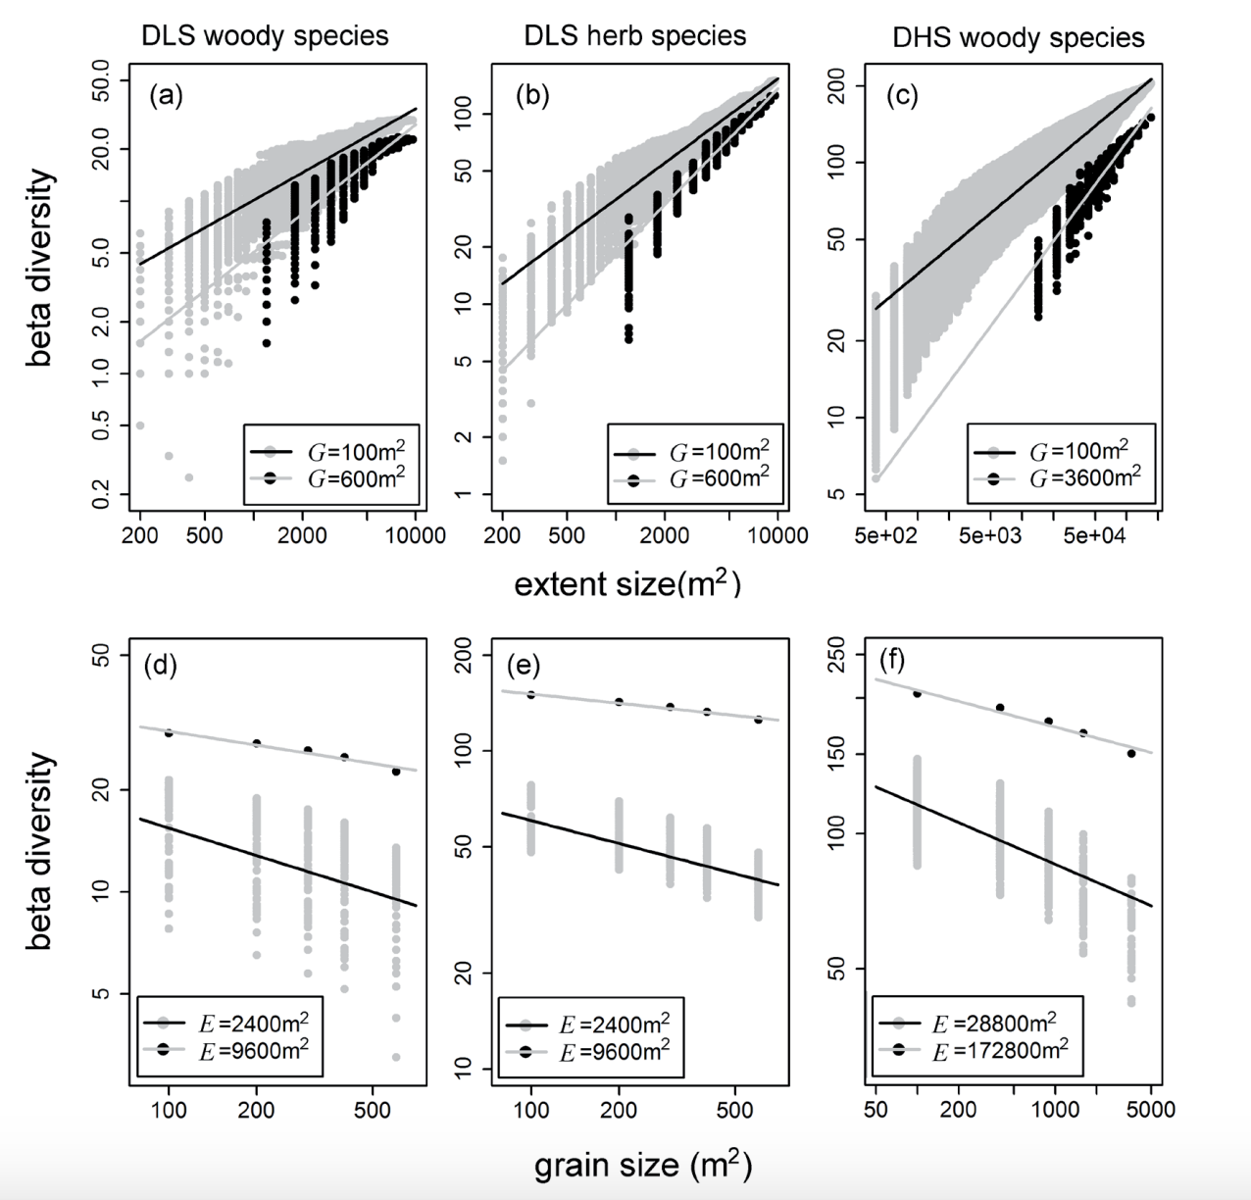

#### Soininen, J., Heino, J., & Wang, J. (2018). A meta‐analysis of nestedness and turnover components of beta diversity across organisms and ecosystems. *Global Ecology and Biogeography*, *27*(1), 96-109.

* 緯度の影響
  + Pairwise turnover, multiple site turnover and total beta diversity: 高緯度で低い
  + multiple site nestedness: 高緯度で高い
* realm (marine, terrestrialなど): 影響せず
* Scaling
  + spatial extent: turnoverとtotal beta divに正の影響
  + nestedness: scale invariant (pairwise)
  + multiple site: どちらもscale invariant
* Dispersal type
  + passively dispersed organisms: turnoverとtotal beta divが低い (flyingに比べて)
* Body size
  + relatively weak relationship (体が大きいほどbetaがひくい)
    - 栄養順位との交互作用あり
* Trophic position
  + Producer: pairwise turonverとtotal beta divが高い (carnivoreより)

Table 1. Summary of the hypotheses and the main results

| **Hypothesis** | **Turnover** | **Nestedness** | **Key references** |
| --- | --- | --- | --- |
| H1:  Latitude | Decreases with  latitude (*supported*) | Increases with latitude (*supported*) | Baselga (2010);  Baselga et al. (2012); Qian (2009); Soininen, Lennon et al. (2007) |
| H2:  Realm | Lowest in marine  ecosystems (*not supported*) | Lowest in marine ecosystems (*supported*) | Clarke (1992);  Hillebrand (2004) |
| H3:  Study extent | Increases with  study extent (*supported*) | Increases with study extent (*partly supported*) | Baselga (2010);  Dobrovolski et al. (2012) |
| H4:  Dispersal type | Highest for passively dispersed taxa (*partly supported*) | Not specified | [Soininen, Lennon et al. (2007)](https://onlinelibrary.wiley.com/doi/full/10.1111/geb.12660#geb12660-bib-0048) |
| H5:  Body size | Scales positively with body size for passively dispersed taxa (*not supported*), but negatively for actively mobile taxa (*supported*) | Scales positively with body size for passively dispersed taxa (*supported*), but negatively for actively mobile taxa (*not supported*) | Finlay et al.  (1996); Gaston and Blackburn (1996) |
| H6:  Trophic position | Increases with  trophic position in a food web (*not supported*) | Increases with  trophic position in a food web (*not supported*) | [Hillebrand (2004)](https://onlinelibrary.wiley.com/doi/full/10.1111/geb.12660#geb12660-bib-0028) |

*Note*. The evaluation of results (*supported* or *not supported*) is based on the multiple linear model of pairwise or multiple site metrics. *Partly supported* means that hypothesis is correct according to the bivariate linear model, but not according to the multiple linear model.

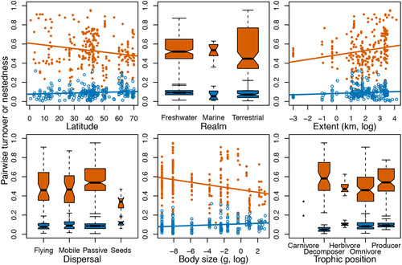

オレンジがTurnover

* 予測の根拠
  + 小さい&passive: 移動能力が低いはず
  + 大きい&active: 移動能力が高いはず(哺乳類とか鳥とか)
  + でかいスケールでnestedness高い: 絶滅みたいなイベントは大きいスケールで起きるから(Dobrovolski et al., [2012](https://onlinelibrary.wiley.com/doi/full/10.1111/geb.12660#geb12660-bib-0016))
* 結果の説明
  + ordered local or regional extinctions and recolonizations might become slightly more common towards the poles
    - breakpoint
  + marineとfreshwaterの対比：まだクリアなことは言えない
  + study extentとturnover
    - dispersal limitation and/or environmental filtering may increase with scale as a result of longer dispersal distances and environmental gradients, respectively (Heino et al., [2015](https://onlinelibrary.wiley.com/doi/full/10.1111/geb.12660#geb12660-bib-0025))
  + study extentとnestedness
    - よくらからん 大きいスケールの絶滅の影響だけでなく、移動とかその他いろいろが絡んでいるのかも
  + body size: いろいろ交絡があるっぽい
    - 今回は、小さいやつはpassive disperserで移動しやすかった
    - 栄養順位とも関係あり
    - 分類群間で一般化するのは難しそう

$感想

* + 菌とかすごい小さいやつを哺乳類とかと一緒に扱っていいのか？そちらに結果が引っ張られている印象
  + taxon内でもサイズで分けるともう少し見えるかも？
    - 同サイトで多分類群をサンプルしてbetaをやる場合場合、扱う生物群をどうやって区切るか？

# 草やシダはmicro habitatの影響を受ける(ある場所に適した土壌などの条件があるか)→大規模なパターンは見えにくいばあいがある

abundanceベースでやったほうがパターンが見えやすいばあいがある(分散能力があって生えることはできるが、生息適地ではないためにたくさん増えることはできないなど)

Mean Family ageは、熱帯温帯の境界でかわるらしい

# Out of tropical lowland: 熱帯は高地のほうが古いやつがいる(ニッチ進化して上に上がった)そして低いところでは新しい種が生まれ続けてて新しい。一方高緯度の厳しいところ(高地)には若いやつしかいない: 低地でも気候変動の影響でなかなか生き延びられない

<https://www.sciencedirect.com/science/article/pii/S0169534716301203>

ファンさん発表

高標高ほど mean family ageがたかい　(ふるい)

高標高ほど distanceがひくい　(かたまっている)

#### Hirao, T., Kubota, Y., & Murakami, M. (2015). Geographical patterns of butterfly species diversity in the subtropical Ryukyu Islands: the importance of a unidirectional filter between two source islands. *Journal of Biogeography*, *42*(8), 1418-1430.

* 沖縄のちょうちょは台湾と九州から来た
* 分析内容
  + 種多様性、希少性をGLM
    - latitude, area, elevation, and distances from the nearest source/the nearest larger island
  + 種組成の違いをLM
    - area, elevation, and distance from the source/dissimilarity to the source fauna
      * gapはまたがない組を0，1つまたいだ組を1，2つまたいだ組を2
* turnover, nestednessどちらも効いている
* elevationや大陸からの距離はそれほど効かず
* その他は全体的に効く：緯度とかland size, sourceからの距離

# 分析と考察の参考に

#### Antell, G. S., Fenton, I. S., Valdes, P. J., & Saupe, E. E. (2021). Thermal niches of planktonic foraminifera are static throughout glacial–interglacial climate change. *Proceedings of the National Academy of Sciences*, *118*(18).

* 浮遊性有孔虫はglacial-interglacialでnicheを変化させていない
* niche進化が失敗する理由
  + localに適応していた種があっても、分布の中心から外れているのでgene poolのなかでよわい
  + 極端な環境に行く個体は少ないのでlocalな適応もあんまり起きない
    - 42. J. R. Bridle, T. H. Vines, Limits to evolution at range margins: When and why does adaptation fail? Trends Ecol. Evol. 22, 140–147 (2007).
    - 43. J. Polechová, N. H. Barton, Limits to adaptation along environmental gradients. Proc. Natl. Acad. Sci. U.S.A. 112, 6401–6406 (2015).
  + 非生物的ニッチの停滞は気候変動による個体数減や絶滅の危険をもたらす ([8](https://www.ncbi.nlm.nih.gov/pmc/articles/PMC3538457/))
  + 海の生き物はrange shiftが陸のものに比べて6倍はやい
    - M. T. Burrows et al., The pace of shifting climate in marine and terrestrial ecosystems. Science 334, 652–655 (2011)
* Punctuated equilibrium: 断続平衡説
  + ほとんど進化しない時間としまくる時間がある
  + 突発的に小集団が進化→形態的な大規模な変化
  + 有孔虫もそうなのかも？

# あつすぎると種はあまりいない：当たり前の話

#### Harris, A. J., Walker, C., Dee, J. R., & Palmer, M. W. (2016). Latitudinal trends in genus richness of vascular plants in the Eocene and Oligocene of North America. *Plant diversity*, *38*(3), 133-141.

* LDGがEocene, Oligoceneにはあまりみられないという話
* Unimodalにあてはめたほうが遥かによく説明できる

#### 三木健. (2007). 細菌群集の時空間分布と物質循環をつなぐ: 細菌とメタ群集理論 (< 特集 2> ミクロな世界からの新展開). *日本生態学会誌*, *57*(3), 398-406.

* 分布パターンのスケール依存性
  + 水界においては、細菌群集組成はミリメートルスケール（Long and Azam 2001）、数十キロスケール（Suzuki et al. 2001）から、全球スケール（Pommier et al. 2005）まで異なっていることが分かっている
* Everything is everywhere仮説
  + あらゆる細菌はあらゆる場所にすでに到達しており（everything is everywhere）、個体数の非常に少ない個体群（種）も含めた群集構成種には地理的な変異は小さいと予想される（Green and Bohannan 2006）。
    - seed bank仮説：環境中には休眠状 態となった細菌の集合体(seed bank)がある：これが維持されることで潜在的にはどこにでもいられる状態
* Everything goes everywhere仮説：この論文のオリジナル
  + everything goes everywhere 仮説は、seed bank の 存在を否定はしないが、（1）局所群集において個体群サ イズの小さな種の維持に外界からの移入が寄与している こと、（2）優占種の時間的な遷移過程にも外界からの移入が寄与していること
  + これらはそれぞれ以下に対応：メタ群集理論において、（1）種の共存にとって、すなわち個体数の小さな種の個体群の維持にとって、局所群集間の生物の移動過程が重要であること（Loreau et al. 2003）+環境変化に応答した局所群集の遷移過程において生物の移入が重要であること（Leibold and Miller 2004；Leibold and Norberg 2004)
  + 移動によって、局所群集にあたらしい種が供給されるという考え方：
    - メタ群集からの種の提供によって環境変動に応答することができる
    - ただし移動能力が高い種ばかりだとhomogeneityが卓越
      * （Leibold and Norberg, 2004; Limnology and Oceanography）
* 英語での発表: Miki T, Yokokawa T, Nagata T, Yamamura N (2008) Immigration of prokaryotes to local environments enhances remineralization efficiency of sinking particles: a metacommunity model. Mar Ecol Prog Ser 366:1-14. <https://doi.org/10.3354/meps07597>
* homogeneityとの関連
  + そしてこのような規則的なパターンを生み出すのは、 中程度の分散のときであるということもこの論文の重 要な主張である（Leibold and Norberg 2004；Leibold and Miller 2004；Norberg 2004）。なぜなら、分散が非常に小さいとき、環境変化後の新たな環境条件にうまくあった 種が局所群集に到達しない可能性が大きくなる。したがって、このときには、その時点でどのような種が局所群 集にいるかという確率的な影響を強く受けることになり、 規則的なパターンは実現しない。逆に分散が非常に大きいときには、その環境条件でうまくやっていける種もいけない種も移入によって個体群が増大してしまい、環境条件に関わらず、群集構造と機能は類似のものとなってしまう

#### Astorga, A., Oksanen, J., Luoto, M., Soininen, J., Virtanen, R., & Muotka, T. (2012). Distance decay of similarity in freshwater communities: do macro‐and microorganisms follow the same rules?. Global Ecology and Biogeography, 21(3), 365-375.

* Macroinvertebrate species with low dispersal ability were significantly related to geographic distance, while more effective dispersers showed no relationship to geography but were instead strongly related to environmental distance. 距離ではなく環境の違いが説明力をもつ

#### Feng, M., Tripathi, B. M., Shi, Y., Adams, J. M., Zhu, Y. G., & Chu, H. (2019). Interpreting distance‐decay pattern of soil bacteria via quantifying the assembly processes at multiple spatial scales. *MicrobiologyOpen*, *8*(9), e00851.

* According to the framework developed by Stegen et al. ([2013](https://onlinelibrary.wiley.com/doi/full/10.1002/mbo3.851#mbo3851-bib-0040)) and modified in Stegen et al. ([2015](https://onlinelibrary.wiley.com/doi/full/10.1002/mbo3.851#mbo3851-bib-0041)) and Dini-Andreote et al. ([2015](https://onlinelibrary.wiley.com/doi/full/10.1002/mbo3.851#mbo3851-bib-0011)), community assembly processes can be divided into five categories: variable selection (VS), homogeneous selection (HS), dispersal limitation (coupled with drift) (DL), homogenizing dispersal (HD), and undominated.
* HD and HS can lead to low community turnover while DL and VS can result in high community turnover (Hanson et al., [2012](https://onlinelibrary.wiley.com/doi/full/10.1002/mbo3.851#mbo3851-bib-0019); Stegen et al., [2015](https://onlinelibrary.wiley.com/doi/full/10.1002/mbo3.851#mbo3851-bib-0041)).
* DLとVS: マクロには、寒冷で不安定に対応？
* HDとHS: 暖かく安定

#### Kelly, A. E., & Goulden, M. L. (2008). Rapid shifts in plant distribution with recent climate change. *Proceedings of the National Academy of Sciences*, *105*(33), 11823-11826.

* Southern California’s Santa Rosa Mountains: 2,314-m の標高勾配に沿って1977と2006,7年に調査

#気候がPlantの分布に影響するという古典的論文

* + Schimper AFW (1903) in Plant Geography Upon a Physiological Basis, eds Groom P, Balfour IB, Fischer WR (Clarendon Press, Oxford).
  + Merriam, CH (1898) Life zones and crop zones of the United States. US Department of Agriculture, Division of Biological Survey Bulletin 10 (Government Printing Office, Washington DC).
* Parmesan and Yohe (2003): 平均して6.1km/decadeのpoleward shift
* この研究：30年で分布域が65m上昇
* dispersal limitationがあまりない場合にはかなり早く移動する

#### ★IUCN range map

<https://www.iucnredlist.org/resources/spatial-data-download>

#### ★衛星画像

planet dove: 学生無料

<https://www.planet.com/markets/education-and-research/>

sentinel 2: 無料

<https://www.restec.or.jp/satellite/sentinel-2-a-2-b>

#### Santini, L., Antão, L. H., Jung, M., Benítez-López, A., Rapacciuolo, G., Di Marco, M., ... & González-Suárez, M. (2021). The interface between Macroecology and Conservation: existing links and untapped opportunities. *Frontiers of Biogeography*.

* マクロ生態学の三次元: time, space, taxonomy
* マクロ生態学は普遍的パターンを探すのが特徴
* 保全生態学は情報がなくても遂行しないといけない：プラグマティズムと不確実性の学(Soulé 1985)
* 保全活動のスケールは拡大
  + e.g., Rewilding Europe: ヨーロッパで野生の景観を取り戻すべく活動
* James H. Brown 1989: 「マクロ生態学が保全にもっと寄与できる」
* **Macroecology contributions to conservation science research**
  + 一般化したセオリーを作ることによる貢献
  + 例：metabolic theory 温度、body sizeと代謝率の関係: (Gillooly et al. 2001, Brown et al. 2004)
    - population densityとbody size/trophic levelの関係を表すallometryのもととなる理論 (see. Jetz et al. 2004)
    - さらに、この理論から[十分な個体数を保全するのにどれだけの領域が必要か]/[種の長期的存続にはどれだけのgeographic range areaが必要か]がわかる
    - また、life history traits [どれだけ子孫を残すか、いつか、成長のパターンやサイズがどうか、など] across trophic levels and body massも予測できる。これによってどれだけ獲っていいかというような値も導ける
    - Body sizeや特定の形質によって、intrinsicな絶滅率の違いが定量化できる (Purvis et al. 2000, Cardillo et al. 2005a, Pearson et al. 2014, Böhm et al. 2016)
    - 温度変化に対する許容性とかも見積もることができる
    - 過度な一般化は注意すべきとしても、詳細な(ローカルな)研究の事前分布として使える
  + 例：Neutral theory (Hubble, 2001)
    - extinction rates, invasion successといった保全上有益なパラメータを予測できるが、予測できない情報ものもある[over simplificationへの注意 (e.g. Gilbert et al. 2006, Daleo et al. 2009)]。
  + 例：The Grinnellian niche (non-interactive): cold/drought torelanceとか; 大規模な分布を説明
    - 潜在的な(再導入可能な)分布域の予測／レアな種が(見つかっていないが)いるかもしれないところ予測
    - 気候変動による環境変化がどれだけ分布に影響するかを予測
    - 絶滅が危惧されている種は、現在、歴史的にみると極端な(分布可能行きギリギリの)場所に住んでいるor追いやられている(Channel and Lomolino 2000)
    - 人為要因と気候要因のinterplay (Pacifici et al. 2020)
  + 例：species sorting
    - community filtering effects and changes in functional trait patterns (e.g. Dubuis et al. 2013, Blonder et al. 2015, Madani et al. 2018).
  + 例：island biogeography: 保全計画立案に”概念的”にpivotalな影響
    - * rescue effect (Brown and Kodric-Brown 1977): mainlandから近い島のほうがturnoverが小さくなる; mainlandからlocal extinction が起きる前に個体群が補充されるから (移動能力が高い=遠くの島でもimmigrationが十分に起きている場合)
    - SLOSS (single-large or several small) debate
      * population persistence, species richness と risk spreadのトレードオフ、また単種と複数種の保全計画のトレードオフ (Ovaskainen 2002, Whittaker and Fernández-Palacios 2007, Le Roux et al. 2015)
  + 例：macroecological patterns like Species Abundance Distributions (SADs) and Species Area Relationships (SARs) (Rosenzweig 1995).
    - * SAD, SARの推定には Maximum Entropy theory of ecology (Harte 2011) が有効である
        + species richness, total abundance, and total metabolic rate of the communityだけを使って大域的なパターンを予測する
    - habitat lossの長期的影響を推定する上で有用
    - invasionなどの問題の早期シグナルとしてSADsが機能する (Matthews and Whittaker 2015)
    - extinction debt: habitat loss/fragmentationが起きて、平衡状態まで達した時にどれだけの絶滅が見込まれるか: 種レベルの議論からコミュニテイレベルの理論へと発展 (Halley et al. 2014). ただし絶滅率を過剰評価してしまう問題あり
      * さらに発展した理論：Endemic Area Relationships (EAR) (Kinzig and Harte 2000).
    - habitat lossとhabitat fragmentationの影響を分離できる理論 (Fahrig 2013)
      * 分析の結果、fragmentationはそれ自体では影響がなく、周囲にあるhabitatの亮が問題であるという Habitat Amount Hypothesis (Fahrig 2013). 未だ議論が続く
  + 例：invationの予測
    - 外来種の侵入に見られる一般的パターン (Blackburn and Duncan 2001a,b, Sax et al. 2002, Sax and Gaines 2008, Blackburn et al. 2017), 侵入に成功した外来種の特徴の分析 (e.g. Van Kleunen et al. 2010, Capellini et al. 2015, González-Suárez et al. 2015, Allen et al. 2017b).
      * distribution modelを使った、invasionのdriver analysis (Bellard et al. 2016)
      * メタ分析　(e.g. Baum and Worm 2009, Gardner et al. 2019)
      * trait basedなシミュレーション＆分析　(Donoso et al. 2020, Enquist et al. 2020).
* データベースがどんどん整備されている

# (e.g. OBIS-SEAMAP, Halpin et al. 2006, BIEN, Maitner et al. 2018), abundance (e.g. PREDICTS, Hudson et al. 2014, BioTIME, Dornelas et al. 2018, TetraDENSITY, Santini et al. 2018, RivFishTIME, Comte et al. 2020), traits (e.g. PanTHERIA, Jones et al. 2009, TRY, Kattge et al. 2011, EltonTRAITS, Wilman et al. 2014, AmphiBIO, Oliveira et al. 2017), and population demographics (e.g. COMPADRE, Salguero-Gomez et al. 2015, COMADRE, Salguero- Gómez et al. 2016).

* + 分類群ごとのデータバイアスという問題は未だある
    - the pervasive Eltonian, Linnean and Wallacean shortfalls.
  + 保全上特に重要なreproductionに関わる情報は、分類群ごとに、他のtraitから推論できる→保全計画のuncertaintyを抑えられる (Pacifici et al. 2013, Visconti et al. 2016, Santini et al. 2019, Bird et al. 2020)
* **Assessment toolの提供**
  + biodiversity indicators (e.g. Pauly and Watson 2005, <https://www.bipindicators.net/>, Collen et al. 2009)
  + Essential Biodiversity Variables that span from genetic diversity to ecosystem structure and function (Pereira et al. 2013, Kissling et al. 2018, Jetz et al. 2019, EBVs, <https://geobon.org/ebvs/what-are-ebvs/>)
  + 新しい手法
    - beta diversityを使って時空間変異を解析
    - phylogenetic comparative methodで系統解析 (Purvis et al. 2000, Fisher and Owens 2004, Cardillo et al. 2005a; Cooke et al. 2019b)
    - 情報が少ない種の保全状況を予測 (Bland et al. 2015a), さらに保全エリアの提案 (Miatta et al. 2021).
  + 分布モデリング: maxent等
    - 共起モデリング(JSDMs, Pollock et al. 2014)(Clark et al. 2014)(JDSDM, Thorson et al. 2016)、階層的モデリング (Ovaskainen et al. 2017)
    - より現実的なモデリングが可能に：e.g., applying context-dependent JSDM (Tikhonov et al. 2017) along gradients of human disturbance.
  + SARとSDMを組み合わせて、habitat lossが絶滅リスクをどれだけ上げるかを評価 (Hannah et al. 2020, Jung et al. 2021, Enquist et al. 2019)
  + Biogeographic Infrastructure for Large-scaled Biodiversity Indicator (Hoskins et al. 2020, Ferrier et al. 2004, Di Marco et al. 2019a/b)
    - 1km以下のスケールで多様性の時間変化を追いかける
  + 大規模な計画にすることで、global targetを目標にできる、全体論的にできる = 複数の分類群に渡って重要な地域を保全すれば、ばらばらにやるより効率が良い
    - ヨーロッパでは、少し保全努力を増やすだけで大幅なgainが得られる (O’Connor et al. 2021)
    - 国際協力、local stakeholderとの調節が不可欠 (e.g. the Cape region in South Africa and the Great Barrier Reef in Australia; Fernandes et al. 2005, Knight et al. 2006, Pressey et al. 2013).
* **アウトリーチの効率化 (Guerry et al. 2015)**
  + (Fig. 2; IPBES, GEOBON, Living Planet Report, State of Nature reports, Hof et al. 2015)
  + AICHI targets, Tittensor et al. 2014
  + LIFE projects in Europe
  + Natura 2000, Evans 2012
* **Conservation contributions to Macroecology**
  + データの提供
    - Audubon Christmas Bird Counts
    - iNaturalist
    - eBird
    - the Reef Life Survey
    - IUCN range maps
  + macroecological patternのdriverの包括的理解につながる：人間も要因の一つとして分析することになる (Gaston and Blackburn 2003).
    - さまざまなgeographic patternが人為的影響を受けている
      * species richness (Torres-Romero and Olalla-Tárraga 2015, Sebastián-González et al. 2019)
      * body mass distribution (Rapacciuolo et al. 2017, Santini et al. 2017)
      * functional and phylogenetic diversity (Faurby and Svenning 2015)
      * broad-scale patterns of species movements (Tucker et al. 2018)
      * population abundance (Benítez-López et al. 2019, Tucker et al. 2020, Santini and Isaac 2021)
      * ecological network structure (Fricke and Svenning 2020)
    - 人為的影響による絶滅 (Bernardo-Madrid et al. 2019).
    - Overfishing (Jennings and Blanchard 2004, Tittensor et al. 2009, Halpern et al. 2019)(Halpern et al. 2019)
* **Challenge これから解決すべきこと**
  + issue of generality and specificity
  + multi-scale/taxonだと解釈が難しい
    - (e.g. Visconti et al. 2016, Hof et al. 2018)
    - それでも有用: (Hannah et al. 2020, Jung et al. 2021, Soto-Navarro et al. 2020)
    - scale dependency: (Hartley and Kunin 2003)
    - local性
      * biodiversity hotspots (Myers et al. 2000), within which Conservation International has extensively invested in local conservation actions (<https://www.conservation.org/priorities/biodiversity-hotspots>).
  + パターンに対する複数の変数の影響を分離するのに成功していない→ローカルな保全に十分に活用できない
    - (McGill and Nekola 2010, Currie 2019, McGill 2019).
    - メカニズムが完全にはわからなくても有用な可能性はある：ただし偽相関は起きやすいので注意せよ
    - また、注意して解釈すればexpertが経験でやるよりもよい
      * (Camerer and Johnson 1991, McCarthy et al. 2004)
  + 生態学者と保全学者のfocusの違い
    - local versus global: local lossに注目する保全学者、global trend (both positive and negative)に注目する生態学者
    - 論文引用のコミュニティ
* **Opportunity: さらなる発展可能性**
  + 保全学者は個別要因にfocusしがち：interactionを考えるべき
    - 乱獲×habitat lossで更に悪化
  + data だけではなくmechanisticに
    - Mechanistic approaches have been successfully used to explore the synergistic effects of habitat loss and fragmentation (Bartlett et al. 2016)
  + cost-efficient monitoring of biodiversity trends.
  + comparative extinction risk modelling to disentangle the mechanisms that underpin higher extinction risk (Cardillo et al. 2005b, Bland et al. 2015b, Di Marco et al. 2015) or increase species vulnerability to threats such as road mortality or wildlife trade (González-Suárez et al. 2018, Scheffers et al. 2019).
    - 一度trainできたらデータを入れ替えて使える
  + map useとかを入れたら、spatially-explicit future scenariosができる
  + 間接的に絶滅に影響しかねない変数に関する予測
    - wildlife起源の病気の広がり (Han et al. 2016, Stephens et al. 2016, Allen et al. 2017a)
      * 知られていない病気を持っているかもしれない種の特定 (Pandit et al. 2018)
    - 気候変動がFood productionにあたえる影響 (Hannah et al. 2013, Kehoe et al. 2017, Polaina et al. 2018)
    - 人のwelfareとかmigration (Bathiany et al. 2018, Xu et al. 2020) への影響、それらとのconflict
    - 種や分類群に対して人が持っている知識や印象を考慮したmacroecology (Dressel et al. 2015)
  + shifting baseline syndrome: 人がいなかったら…のbaseline(社会的合意)がだんだん変わってしまう
    - macroecologyでbaselineをよく推定できれば人の影響を分離できる (Jennings and Blanchard 2004, Faurby and Svenning 2015, Rapacciuolo et al. 2017, Santini et al. 2017, Lewandowska et al. 2020, Santini and Isaac 2021).
  + 多次元性
    - subgoalごとに行うべき対策が異なる (CO2排出削減: 炭素隔離carbon sequenstration が効率的に行える区域と、多様性が高いエリアは一致する必然性なし)
      * (ローカルな)種の保全と気候変動の抑制ではすべき対処が異なる
    - hotspotごとに際立つ点は異なる：単一の指標では測れない

#### Zizka, A., Barratt, C. D., Ritter, C. D., Joerger‐Hickfang, T., & Zizka, V. M. (2021). Existing approaches and future directions to link macroecology, macroevolution and conservation prioritization. Ecography.

* 知られている種の40％が危険に瀕する
* 提案されているtriageの基準 (Avise 2005):
  + 1) 珍しさ(固有性、生息地の狭さ、種数の少なさ) e.g. International Union for Conservation of Nature (IUCN) Red List;
  + 2) 大衆の興味の引きやすさ (Walpole and Leader-Williams [2002](https://onlinelibrary.wiley.com/doi/full/10.1111/ecog.05557#bib-0127));
  + 3) high ecological importance (‘keystone species', Mills et al. [1993](https://onlinelibrary.wiley.com/doi/full/10.1111/ecog.05557#bib-0079), and ‘landscape species', Redford et al. [2003](https://onlinelibrary.wiley.com/doi/full/10.1111/ecog.05557#bib-0101));
  + 4) 他の多くの種の存在を示す種(‘umbrella species', Lambeck [1997](https://onlinelibrary.wiley.com/doi/full/10.1111/ecog.05557#bib-0064), or ‘surrogate species', Caro and O'Doherty [1999](https://onlinelibrary.wiley.com/doi/full/10.1111/ecog.05557#bib-0027)) or the status of ecosystems (‘indicator species', Landres et al. [1988](https://onlinelibrary.wiley.com/doi/full/10.1111/ecog.05557#bib-0065)); or
  + 5) 経済的利益をどれだけ作るか, Wunder [2007](https://onlinelibrary.wiley.com/doi/full/10.1111/ecog.05557#bib-0139), Gonçalves et al. [2015](https://onlinelibrary.wiley.com/doi/full/10.1111/ecog.05557#bib-0046)),
* これまでの試みはlocal to regional: 地域ごとに投資家・stakeholdersを納得させないといけない／global scaleのデータが足りてない
* globalな試みの基盤となる期待がある：macroeloclgy and macroevolution (MEE). These two disciplines ‘focus on patterns of biodiversity that are shaped by processes operating over large time scales, across wide spatial scales and affecting a wide variety of lineages' (Bromham and Cardillo [2019](https://onlinelibrary.wiley.com/doi/full/10.1111/ecog.05557#bib-0021)).
* データの整備が進む: species distributions (Bruelheide et al. [2019](https://onlinelibrary.wiley.com/doi/full/10.1111/ecog.05557#bib-0023), The Global Biodiversity Information Facility [2020](https://onlinelibrary.wiley.com/doi/full/10.1111/ecog.05557#bib-0123), Weigelt et al. [2020](https://onlinelibrary.wiley.com/doi/full/10.1111/ecog.05557#bib-0128)), taxonomy (Freiberg et al. [2020](https://onlinelibrary.wiley.com/doi/full/10.1111/ecog.05557#bib-0043), WoRMS Editorial Board [2020](https://onlinelibrary.wiley.com/doi/full/10.1111/ecog.05557#bib-0137)), human use (POWO [2020](https://onlinelibrary.wiley.com/doi/full/10.1111/ecog.05557#bib-0097)), evolutionary relatedness (Faurby and Svenning [2015](https://onlinelibrary.wiley.com/doi/full/10.1111/ecog.05557#bib-0040), Tonini et al. [2016](https://onlinelibrary.wiley.com/doi/full/10.1111/ecog.05557#bib-0125), Smith and Brown [2018](https://onlinelibrary.wiley.com/doi/full/10.1111/ecog.05557#bib-0116)), ecological function (Kattge et al. [2020](https://onlinelibrary.wiley.com/doi/full/10.1111/ecog.05557#bib-0061)), population trends (Dornelas et al. [2018](https://onlinelibrary.wiley.com/doi/full/10.1111/ecog.05557#bib-0035)), individual animal tracking (Wikelski et al. [2021](https://onlinelibrary.wiley.com/doi/full/10.1111/ecog.05557#bib-0133); <[www.icarus.mpg.de](http://www.icarus.mpg.de/)>), land-use threats (Hudson et al. [2014](https://onlinelibrary.wiley.com/doi/full/10.1111/ecog.05557#bib-0055)), genetic diversity (Benson et al. [2013](https://onlinelibrary.wiley.com/doi/full/10.1111/ecog.05557#bib-0013), BOLD [2020](https://onlinelibrary.wiley.com/doi/full/10.1111/ecog.05557#bib-0017)) and environmental conditions (NASA [2020](https://onlinelibrary.wiley.com/doi/full/10.1111/ecog.05557#bib-0089)).
* Macroにやられている保全目標の設定
  + [www.conservation.org](http://www.conservation.org/)
  + [www.half-earthproject.org](http://www.half-earthproject.org/)
  + [www.oceanunite.org](http://www.oceanunite.org/)
  + [www.edgeofexistence.org](http://www.edgeofexistence.org/)
  + [www.ramsar.org](http://www.ramsar.org/)
  + Aichi biodiversity targets of the Convention on Biological Diversity (CBD)
  + SDG 14, 15
* MEEの研究者が保全について研究する上でどんな方法を使ったらいいのか？というガイドラインがないのが問題→整理する
* 134 methodsあった

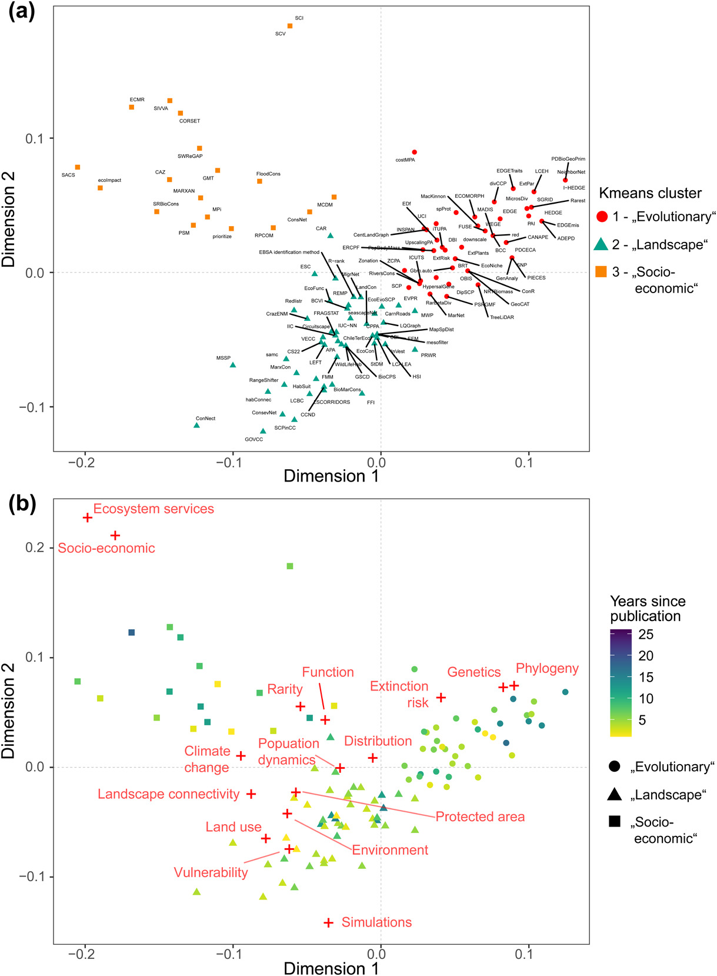

* 3クラスター
  + 進化的(系統的): 系統的にレアな種の特定、地域の遺伝的特異性の特定
    - 長所：簡単に使える、SDMと一緒に使える、保全計画に直結
    - 短所：無脊椎動物の系統データがあまりない、手法が多くてメタ分析がやりにくい、系統情報と形質の多様性や進化の可能性の間の関係が明確でない、globalスケールでやりにくい場合がある
  + 景観的: zonationとか
    - 長所：先行事例豊富、コスト・ベネフィットを含めた手法
    - 短所：サイト間のconnectivityは必ずしもoptimizedされていない、分布の周縁域の保全ができない
  + 社会経済的
    - 長所：生物の情報だけでなく色々加えられる
    - 短所：複雑、scaleblitiyがひくいことがある
* 重要なこと
  + 1) scalability (e.g. across taxonomic groups and geographic areas) and
  + 2) the capacity for continuous monitoring and re-prioritization
* 新しい、すごい分布データ
  + (e.g. Wildlife Insights, <[www.wildlifeinsights.org](http://www.wildlifeinsights.org/)>) and animal movement data (e.g. MoveBank <[www.movebank.org](http://www.movebank.org/)> and Icarus <[www.icarus.mpg.de](http://www.icarus.mpg.de/)>)
  + [www.globalforestwatch.org](http://www.globalforestwatch.org/)

#### Catford, J. A., Wilson, J. R., Pyšek, P., Hulme, P. E., & Duncan, R. P. (2021). Addressing context dependence in ecology. *Trends in Ecology & Evolution*.

* 2種類のcontext dependencyを解説
  + mechanistic context dependence: (i)交互作用に起因
  + apparent context dependence: (ii)交絡、(iii)統計推論の問題、(iv)方法論の違いに起因
* context dependencyを作り出す4つの要因
  + (i)交互作用：生態学的プロセスを反映
    - オーストラリアの外来キツネ(Vulpes vulpes)がnative speciesに与える影響→Dingo(Canis familiaris)の数によって左右される

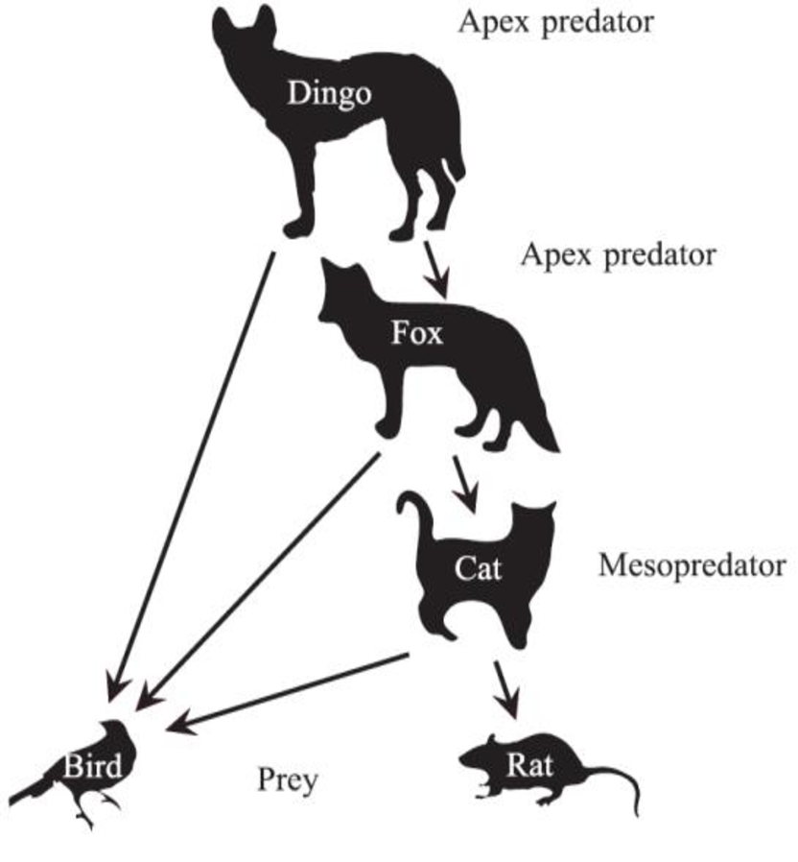

* + - 理論的に説明orその結果から理論を与えることが可能
      * 草原での実験で、在来種と外来種のabundanceの関係は資源競争の理論と一致
        + リソースを多く消費する戦略を持つ外来種は多様性が低い(=競争が弱い；受け皿となる群集の競合力が弱い)群集で個体数が多く、逆の戦略をもつ外来種は多様性が高い群集で個体数が多い
      * 日本の細かいスケールの外来竹の多様性パターン：stress gradient hypothesisと一致
        + stress gradient hypothesis

Under increasingly stressful conditions, the presence, size and density of neighbouring ‘nurse’ species can become increasingly important in facilitating the persistence of a species in conditions that would otherwise not be tolerated, enabling the latter species to expand its realised niche (Bruno et al., [2003](https://besjournals.onlinelibrary.wiley.com/doi/10.1111/1365-2664.13945#jpe13945-bib-0005)).

* + - * + low stress (low light intensity + any temperature, or high light intensity + warm temperature)の場合、光がlimiting factorになるのでcanpy被度が低いほど侵入する
        + stressful conditions (high light that can cause photoinhibition + low temperature)の場合は、canpy被度が高いほうが竹が強すぎる光から守られて侵入しやすい
        + When under dense canopies, the optimal niche of bamboo shifts to several degrees lower. At low temperatures, bamboo cannot establish in secondary forests with sparse canopies where it is prone to light stress. At higher temperatures, where light stress is ameliorated, dense canopies can be limiting to its spread
      * ↑のfoxとdingoの関係：mesopredetor release hypothesisと一致
  + (ii)交絡：交絡のある変数が研究によって考慮されていたりされていなかったりする
    - 例：中国の外来ウシガエル侵略と在来種の種多様性に負の相関があるように見えるが、人によるhuntingを考慮すると関係が消える
    - アメリカで、クロウメモドキの侵入と森のpHとlitterが増えるという関係→交絡変数を考慮すると関係が消える
    - とくに問題となるのは、観察研究(confounding variable を統制しにくい)、条件が多い研究、メタ分析
  + (iii)統計推論の問題：サンプルの正確さ、精度、検出力、同じ結果の解釈
    - 目的変数・説明変数の測定がnoisy、関係が弱い、サンプルサイズが小さく複数の比較が行われた、統計結果が誤って解釈された
    - 関係があるなしのbinaryな前提で研究する場合、powerが低い(第二種の過誤を起こしやすい)場合に誤って効果があると判定される (Magnitude: type M error, sign: type S error)
    - 少しでもfalse positiveがあると結果が歪められる可能性がある
    - データ集めのときのミス、調査努力の違い(≒サンプルサイズが違う)
  + (iv)方法論の違い：観察の方法・変数や関係性の測定の方法が異なる
    - 侵入度の定量化方法はたくさんある： local abundance, spread rate, or habitat breadth
      * diversity, resilience and stability, and ecosystem services とかも測り方がたくさんあるので同じ問題が起きやすい
    - nonlinearな関係　例えば現象の最初とそれ以外でdriverの働き方が違う場合
      * seed mass, specific leaf area,and residence timeは、ある外来植物の帰化とは関係があったが、spreadとは関係がない
    - 測定している変数の幅の違い
      * 値が小さいときは正の関係だが大きくなると負の関係
        + Pinus nigra biomassがひくいとgrassland speciesと正の相関があるが、たかいと負の相関

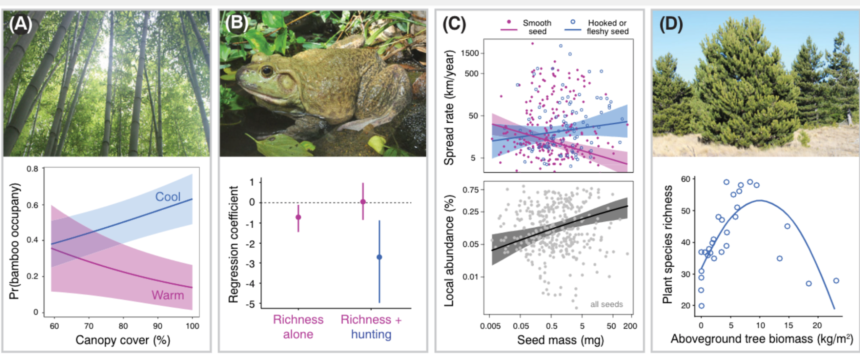

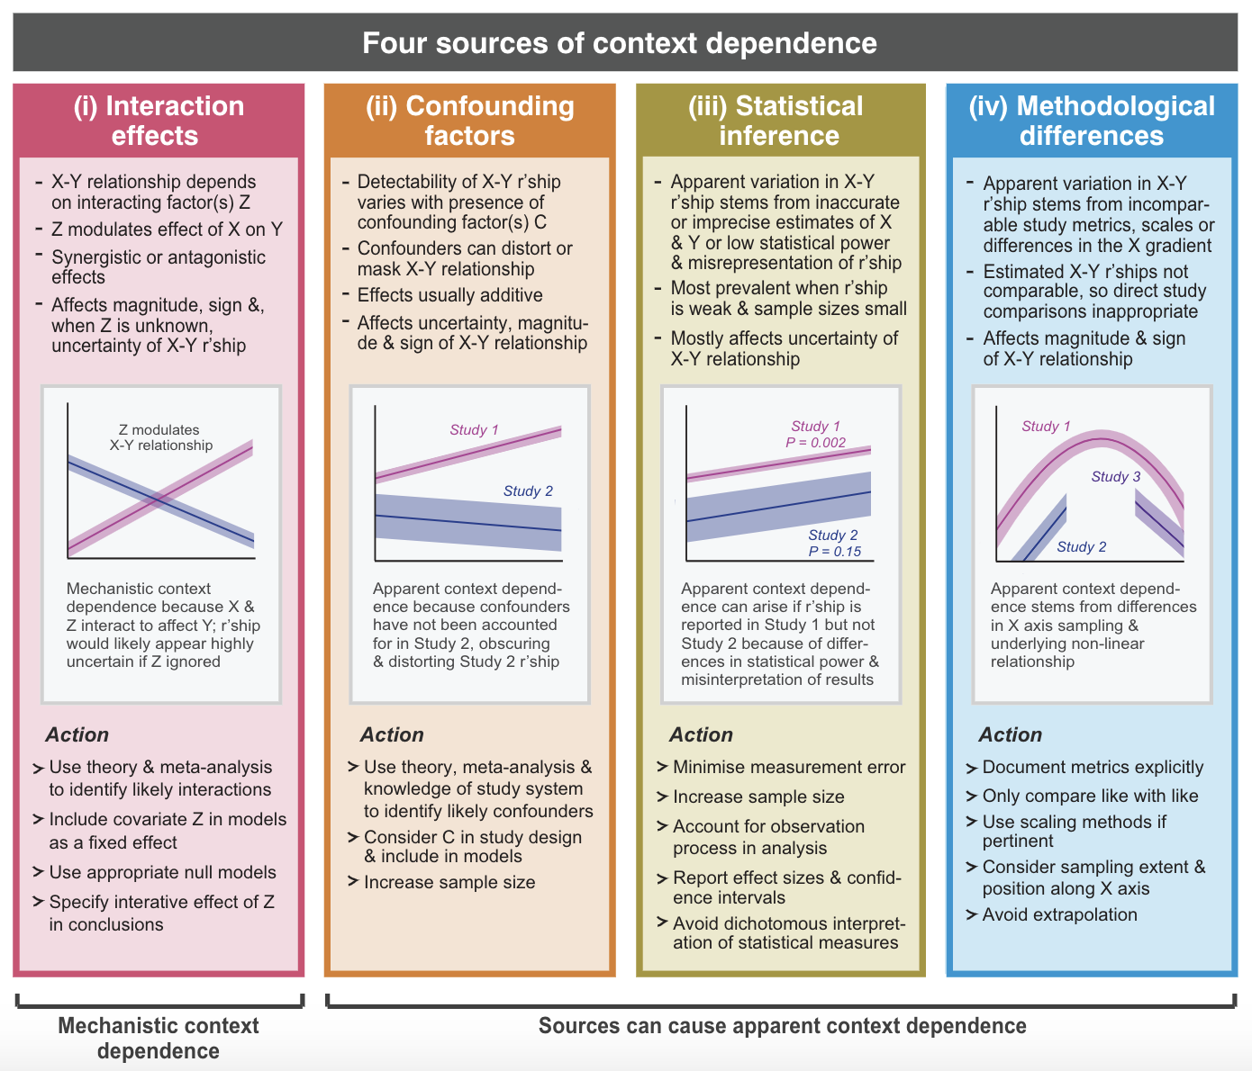

* clearな研究計画をするのが一番大事
* ほかに有望な対処法
  + Mechanistic null models
  + Gradient experiments: 群間の差ではなくてecological driverのgradientに沿ってやる
  + 階層的手法：とくに複数の要因があるmechanistic context dependencyのばあい

#### Liu, H., Ye, Q., & Wiens, J. J. (2020). Climatic-niche evolution follows similar rules in plants and animals. *Nature ecology & evolution*, *4*(5), 753-763.

* climatic nicheの2性質：witdth, rates of change
* nicheが広いand/or早く変化する：生息地が広い、気候変動に耐性がある
* 動物と植物でniche evolutionに違いはあるか？
  + nicheが狭いand変化が遅い：生息地が狭い＋気候変動に耐性が低い
  + Plantはclimatic toleranceは広い&気候変動にはsensitive(Huey et al., 2002)
    - plantとanimalでniche evolutionが違うという根拠になる
  + niche evolution rates はplant/animalで同じくらいらしい＋climate-related local extinctionsの頻度が同じくらい(Jezkova & Wiens, 2016)
    - plantとanimalでniche evolutionが違わないという根拠になる
* 検証する仮説
  + H1) climatic niche evolutionはゆっくり
    - 先行研究：~1 °C per Myr
  + H2) 最近divergeした種のほうがniche evolutionが速い
    - 表現系の進化速度は短いtime scaleではやい (Hunt, 2012)
  + H3) 温度に関連したnicheは高緯度で早くevolve、降水量に関係したnicheは低緯度で早くevolve
    - 鳥ですでに報告あり (Lawson & Weir, 2014)
    - niche widthとevolve rateに正の相関＋niche widthとlatitudeに温度は正、降水量は負の相関→この2つが合わさってH3のパターンになるのでは
  + H4) minimum temperatureのほうが、maximum temperatureよりも早く進化する
  + H5) 降水量に関するnicheは、wettest quarterのときの値が、driest quarterのときの値よりも早く進化する
    - dryなときの環境で個体群が生き延びるのは難しいから、なかなか進化しない
  + H6) niche widthが広い種のほうがnicheが早く進化する
  + H7) temperature nicheは温帯で広く、precipitation niche は熱帯で広い
    - locality levelでこの関係がある(高緯度のほうが年間の温度差が大きい、低緯度のほうが降水量差が大きい)→もし、locality level niche がglobalなniche breadthと強い正の関係があれば、この仮設のようになるはず
  + H8) locality levelでのniche breadth (coldest-hottestの幅とか)とspecies levelでのniche breadthと関係する(相関する)：localityごとに異なるせまい環境に適応しているのか、locality間で一貫性があるのか
  + H9) temperature / precipitation niche breadthに正の相関
    - 両生類で報告されている Bonetti & Wiens
  + H10) niche breadthはそれぞれのniche axes上の位置の関数になっている(ただし、niche axes上の位置は必ずしも緯度と相関しない: e.g., 降水量)
* 結果
  + H1: 動物も植物もniche evolutionは遅く、差がない
    - ​​年平均気温：植物1.44 ± 4.01 動物0.82 ± 2.50 °C Myr−1
    - 年間降水量：植物226.0 ± 899.6 動物126.0 ± 392.0 mm Myr−1
    - 推定法：系統樹上のancestral reconstructions、形質の値はlocality間の平均
  + H2: 仮説を支持、動植物間で違いなし
  + H3: 動植物ともに、緯度とniche rateの間には関係がなし
  + H4: 動植物ともに、minimum temperatureのほうがmaximumより早く進化／maximum precipitationのほうがminimumより早く進化
  + H5: 動植物ともに、Wettest-quarter precipitation (Bio16)のほうがdriest-quarter precipitation (Bio17)よりも早く進化
  + Niche breadthには動植物で差がない(系統樹を考慮した分析)
  + H6: niche breadthとevolution rateには関係がなし
  + H7: temperature niche (breadth)は緯度と正の相関、precipitation niche は緯度と負の相関
  + H8: within locality niche breadthとglobal niche breadthには強い正の関係
  + H9: temperature v. precipitation niche breadthには弱い正の関係
  + H10: 温度が上がるとbreadthが狭く、降水量が上がるとbreadthが広くなる
* 考察
  + 動植物でにたパターン
  + H3否定→niche rate がLDGと関係する可能性を否定
  + minimum temperatureのほうが早く進化→minimum temperatureのほうがmaximumよりも緯度間でvariationが大きいことも反映している
  + 複数のextremeな環境には適応しにくい(違う戦略を同時に達成する必要ある)：動植物間で似たniche breadthになる
  + niche breadthがseasonalityによってdriveされているので、動植物間でパターンが似る可能性

#### Qian, H. (2009). Beta diversity in relation to dispersal ability for vascular plants in North America. *Global Ecology and Biogeography*, *18*(3), 327-332.

* Beta diversityとdipsersal
  + bryophyte (コケ; 移動能力が高い)とvascular plants: vascular plantsが1.5–1.9倍はやくdistance-decayする (Nekola & White, 1999)
  + 動物(移動能力が高い)ホストの寄生虫と魚(移動能力が低い)ホストの寄生虫で、前者のほうがdistace-decayが急 (Poulin, 2003)
  + これらの結果はinconsistent：スケールの違い、移動能力が影響を持つのに十分広いスケールではなかった？
* 材料：シダ植物(pteridophytes)と種子植物(spermatophytes)は栄養体(propagule)の大きさが違う。前者はふつう0.1mm以下で、移動能力が高いとみなされる; thousands of kilometres by wind (Wolf et al., 2001)
* 北アメリカ：南部は西中東で環境が大きく違う。北部は似ている。北部は14000年前に氷で覆われていたため、現在いるのは氷が溶けた後に南部から分布を広げた種
  + 南→北へ向けてのbeta divのパターンがある: beta diversity forvascular plants in North America decreases with increasinglatitude (Qian & Ricklefs, 2007)
  + permutation approach <https://cran.r-project.org/web/packages/permute/index.html>;

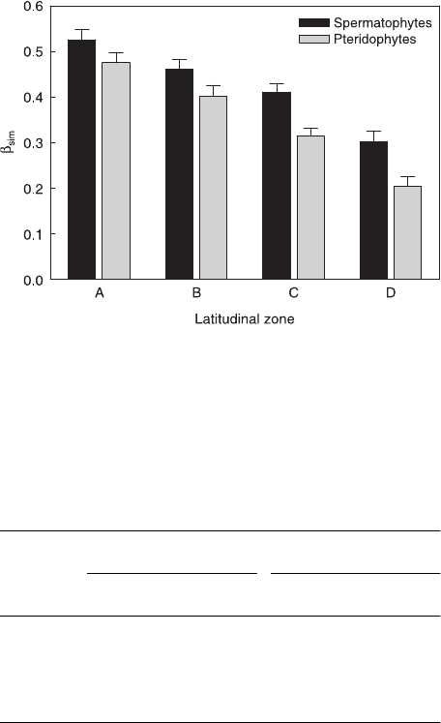

* 結果：Aが一番南で、Dが北
  + beta simは、シダが低い
  + beta simは、南で一番高い。緯度上昇によるsimの減衰は、シダでより速い
  + 北の方、絶対値は低くて減衰は緩やか (halving-distanceが長い)
  + 南の方、絶対値は高くて減衰が急
  + シダのほうがhalving-distanceが長い
* 考察：一貫しない結果との関係について
  + 移動能力とbeta に関係なし (Harrison et al., 1992)
  + これは、地理的に安定し平衡状態になった地域だから？(Britain)＋スケールが小さい
  + 北アメリカ：Northern distribution limits of somespecies are not in equilibrium with current climate (Johnstone & Chapin, 2003)

$感想

* 気候(niche process)の影響は？中立過程とそれからのずれという視点
* このスケールのclimatic gradientでは検証できない？

#### Steinitz, O., Heller, J., Tsoar, A., Rotem, D., & Kadmon, R. (2006). Environment, dispersal and patterns of species similarity. *Journal of Biogeography*, *33*(6), 1044-1054.

* distance-decayを作るもの：niche process, dispersal process
  + 後者について dispersal limitation (障壁があって遠くに行けない)、spatial mass effect (近くから流入する; populationを維持できるほど繁殖しているとは限らないが、分布が確認される)
* 問題意識
  + spatial patternにenvironmental distanceがどれだけ寄与しているのか(あるいは独立して影響しているのか)が検証されていない; interactionも含め
  + decay rateがどう決まるのかが検討されていない
  + environmental gradientの上でのpositionによって、decayのパターンが違う可能性が考慮されていない(なにが制限要因か？という視点)
* 手法：environmentl gradient: 降水量, dispersal ability: かたつむりvs鳥
* 傾きの差の検定：無作為化したデータセットを999個用意して、それと有作為なデータセットでの結果を比較
* 分析サイト：距離と降水量の相関が可能な限り低くなるように選んだ
* 仮説
  + 1) 距離、降水量どちらに対しても、decayがある
  + 2) 距離×降水量に負の交互作用: 近いと環境フィルタが果たす影響のほうが大きくなる。遠いとdispersalでlimitされているので環境フィルタの影響は小さい
  + 3) 雨が制限要因になっている場所(砂漠)では、よりつよく降水量依存のdecayがある
  + 4) dispersal abilityが高いとdecayがゆるやか
  + 5) スケールが小さいほど、decayがみえにくくなる (ランダムなプロセスが卓越する)
* あ

$感想

* かたつむりのほうが、環境フィルタの相対的影響力が小さく出ている(絶対値としては大きいが)→あくまで先に分散制限が効いてからの、環境フィルタ？
* rainfallが鳥にとっての制限要因になっているのか？
* 同程度の制限性のもとでの、移動能力の比較がいりそう
* abundanceのパターンから中立モデルのパラメータを割り出し、その値で予測されるturnoverをベースラインとして考える：そこからのズレの大きさで議論する
  + この一方通行では、循環してしまってだめ→richnessのlog-normalパターンと、beta turnoverのパターンの連立方程式として解くのがいいはず

#### Legendre, P., Mi, X., Ren, H., Ma, K., Yu, M., Sun, I. F., & He, F. (2009). Partitioning beta diversity in a subtropical broad‐leaved forest of China. *Ecology*, *90*(3), 663-674.

# むずかしすぎてわからない…

* 熱帯以外にも大規模な森林モニタリングサイトを
* 空間的パターンを分析
  + variation in environmental conditions
    - 環境によるコントロール: topographic variations 直接的な環境条件ではないものの、環境全体についての(間接的or近似的)特徴量となる
  + neutral mechanisms
    - ↑の影響によって説明できないパターン: neutral mechanismを示唆
* 目的
  + 1) プロットにおける多様性の記述
  + 2) それぞれがどれだけ効いているのかを調べる; 異なるスケールで環境/中立の寄与を分割する
* 手法：principal coordinates of neighbor matrices (PCNM) eigenfunctions
  + 空間、トポグラフィック構造を明らかにする
  + variation partitioningで分ける
* PCNM: 空間構造の周波数分解
  + principal coordinate analysis (PCoA) of a truncated geographic distance matrix among the sampling sites
  + cell間の距離の関係を要約したもの
* topography
  + altitude
  + convexity (あるcellの標高 - 周囲の標高の平均)
  + slope (cellの4コーナーのうち3つ;4C3通り;を通る平面の傾きが水平からどれだけずれているかの平均)
  + aspect (slopeの向き)

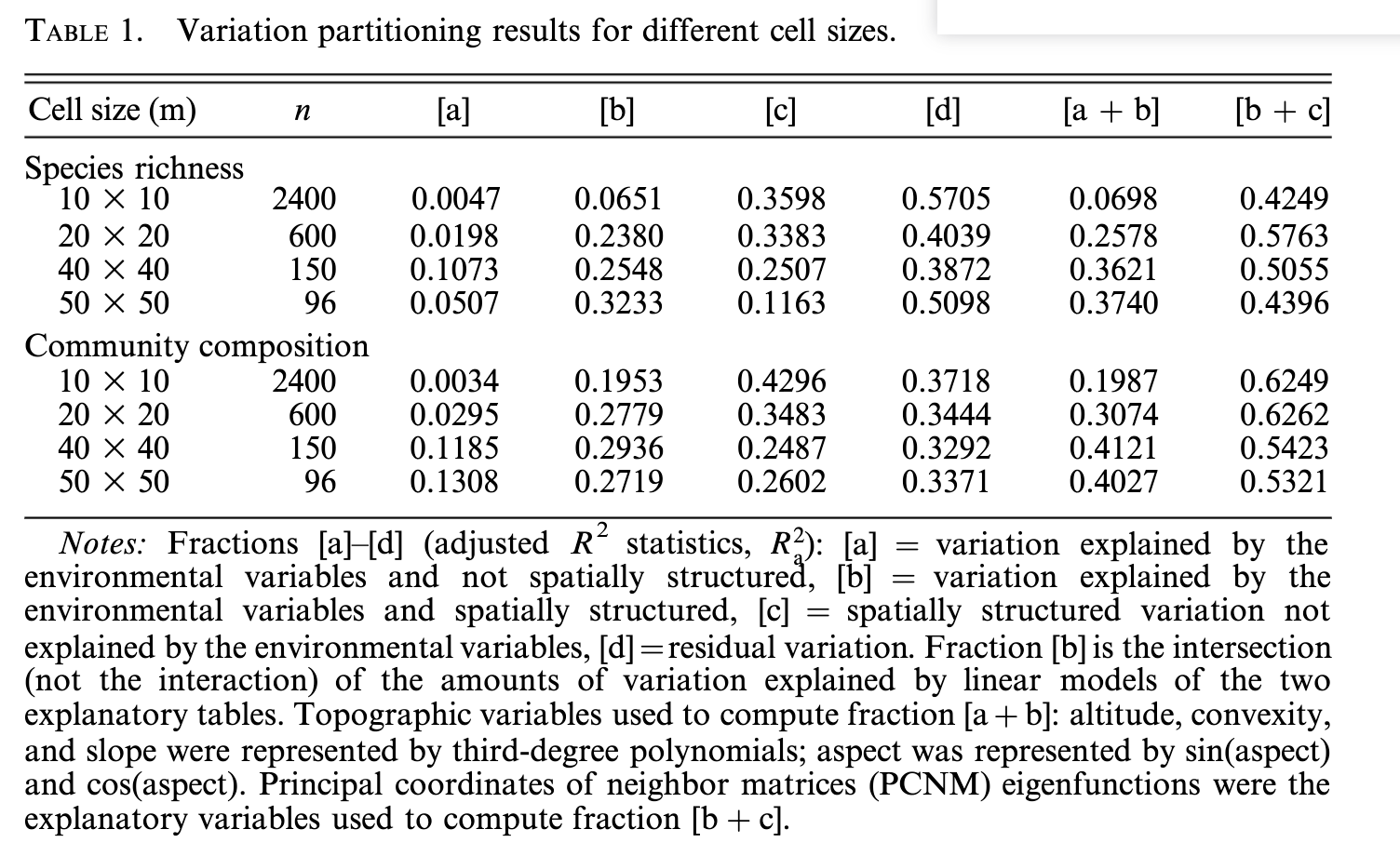

* 結果
  + community composition
    - 全体のexplained varianceはだいたい同じだが、spatial structure(PCNM)とenvironment(topography)の相対的影響力は一方が増えたら一方が減る関係; [a]と[c]; スケールが荒いほど、environmentの説明力が増えていく
    - forward selection: あてはまりが改善しなくなるまで変数を足していく; 大きいeigenfunctionが採用された→スケールが大きいパターンがある(eigenfunctionはspatial scaleについて降順のスペクトル分解になっているため)
    - spatial structureで説明できる割合が大きい; environment(topography)は、単体では影響せず、ほぼspatial structureと重なっている
  + richness
    - spatial structureで説明できる割合が大きい; environment(topography)は、単体では影響せず、ほぼspatial structureと重なっている (compositionとだいたいおなじ)
    - パターンが大きいスケール; これもcompositionと同じ
  + altitude and convexity playing dominant roles, and slope and aspect playing weak roles
  + habitat type:multivariate regression tree analysis
* 考察
  + compositionのほうが、有意なeigenfunctionが多かった: あまりsyntheticではない→いろいろなスケールに渡ってパターンがある
  + richnessとcompositionの両方の分散の説明に寄与するスケールがある: このスケールで分散を持つ何らかの変数が双方に影響している
  + the scale-dependent tradeoff between environmental-control effects (fraction [a + b])
    - environmental-control effectsとeffect of unobserved variable:空間構造[c](: (今回分析に入れた)topographyとは無関係な、spatial structure)としてあらわれている; unobservedというのは、スケールはわかるが、じっさいにどんな変数なのかはわからないという意味)の間にscale independentなトレードオフがある
  + [c]: topographyとは関係がないspatial structure: soil, directional dispersal (PCNMでは、方向の構造も取れる？)
  + 4割近い、説明されていない分散
    - spatial structureをもたない、測られていない変数の影響
    - stochastic processの影響
  + PCNMをふやしていったとき、[a+b]は大きいスケールで説明力を持つが、[c]はそういったことがなく、広いスケールで説明力を持つ→これの違いがなぜおきるのかはわからない

#### Harrington, G. J., Eberle, J., Le-Page, B. A., Dawson, M., & Hutchison, J. H. (2012). Arctic plant diversity in the Early Eocene greenhouse. Proceedings of the Royal Society B: Biological Sciences, 279(1733), 1515-1521.

* plant richness in the globally warm Early Eocene (approx. 55–52 Myr) in the Canadian High Arctic (76° N) is comparable with that approximately 3500 km further south at mid-latitudes in the US western interior (44–47° N)

#### Orme, C. D. L., Davies, R. G., Burgess, M., Eigenbrod, F., Pickup, N., Olson, V. A., ... & Owens, I. P. (2005). Global hotspots of species richness are not congruent with endemism or threat. Nature, 436(7053), 1016-1019.

* hotspots of species richness, threat and endemism do not show the same geographical distribution.
* 1つの尺度を説明変数として他の尺度を説明できる割合は24%程度

#### ★メモ2021/11/23

クロノシーケンス：時間変化を空間変化で代用する方法

たとえば、森林の遷移の時間変化をしらべるのに、最後の撹乱からの時間が違う地域を調査する

#### ★メモ2021/12/10

# 種プールを明示するアプローチでは、turnoverは使いにくい(種プールが最大のrichnessをもつlocalityとなるため)：種プールからの非類似性を計算することになる(実質nestedness)

beta.apart approachも補助的に使えるか？

#### Ford, B. M., & Roberts, J. D. (2018). Latitudinal gradients of dispersal and niche processes mediating neutral assembly of marine fish communities. Marine Biology, 165(5), 1-13.

* 群集のアセンブリプロセスの2つの極：niche process/neutral process (Chase and Myers 2011; Vellend et al. 2014)

# イントロのところに、2つのプロセスのバランスを検証した研究がいくつか紹介されている：Chase and Myers 2011; Myers et al. 2013; van der Plas et al. 2015; Viana et al. 2016

* + niche process: environmental filtering, inter-specific competition
  + neutral process: ecological drift, priority effects(最初に来たやつがその後に来たやつがcolonizeできるかに影響する)
    - dispersal-based (or recruitment limited): パラメータθ(種プールの大きさ)とm(分散能力)
* UNTBの予測：種数が多い条件で、分散制限で形成されたコミュニティで共進化した種はfunctionally equivalent ecological generalistsになる
  + 理由：同じ種がちがう群集(assemblage)で生息していることで、コンスタントなfilteringがかからないため、平均的な環境に適応したgeneralistになる
* the lottery hypothesis: 海の魚の多様性の維持機構
  + 幼生のプールからの確率的なremoval/colonization (個体ベース)
    - 強力な先駆者効果
    - 確率的なプロセスであると同時に、分散制限の影響も強いはず
    - →これが熱帯の海で働いているプロセス
* これに対し、温帯ではniche filteringがつよい
* どうやって分析するか：
  + null model approach: 偶然生じうるパターンとの乖離
  + variation partitioning methods: 変数の効果を分割
  + beta diversity: neutral/niche processを分割するのに使える(Myers et al. [2013](https://onlinelibrary.wiley.com/doi/abs/10.1111/ele.12021); Tucker et al. [2016](https://onlinelibrary.wiley.com/doi/10.1111/oik.02803))
    - betaのenvironmental gradientに沿う変化： 決定論的プロセス(environmental filtering)
    - betaのgeographical distancesに沿う変化：分散制限、空間的に構造化された環境条件(遠いと環境が違う)
    - 以上でcaptureできない変化：中立過程、種プールの違い、測定されていない環境変数
* 研究スケールの問題
  + 空間的スケールが大きくなると時間スケールも大きい(種分化、局所絶滅などのプロセス)
  + 空間的スケールが小さいとより短い時間のプロセス
  + 粗いスケールだと、環境変数がより重要になる：研究する範囲が広くなるとenvironmental heterogeneityが高いことが多いので
  + 細かいスケールだと環境の差異が小さいので(環境変数による説明力が弱く)、分散制限の影響力が(見かけ上)強くなる (Arellano et al., [2016](http://jsebastiantello.weebly.com/uploads/1/8/6/0/18603232/2016_arellano_etal_oikos.pdf))
* 事例
  + オーストラリアの西海岸 (Ford et al. [2017](https://doi.org/10.3354/meps12167))
    - 熱帯には特徴的な群集
    - 温帯のアセンブリは環境変数が聞く
      * 熱帯種がheterogeneousな環境で、suitable habitatをcolonizeした
      * 温帯種がstable, homogeneousな環境で共進化
* 仮説
  + 中立過程が影響してる
  + 熱帯で分散制限、温帯でニッチプロセスの影響が強い
* サンプル
  + 動画で種同定
  + 環境変数
    - fine scale
      * トポグラフィー：“high-profile reef” (HPR), “medium-profile reef” (MPR), or “low-profile reef” (LPR) 詳しい情報は(Ford et al. [2017](https://doi.org/10.3354/meps12167))
      * ベントス：“canopy-forming algae” (CA), “coral” (CO), “foliose algae” (FO), “seagrass” (SG), or “sessile invertebrates” (SI)
    - coarse scale
      * BioOracle database (Tyberghein et al. 2012)を使って調査地ごとの環境変数を推定(粗い平均)
        + 海面温度のレンジ(°C)、平均(°C)、最高 (°C), 最低 (°C)
        + クロロフィルのレンジ(mg m−3), 平均 (mg m−3)、最高 (mg m−3)、最低 (mg m−3)
        + 平均光合成可能放射 (Einstein m−2 day−1)、最大 (Einstein m−2 day−1)
        + 溶解酸素 (ml L−1)
        + 光の拡散度(水深あたり) (m−1)
        + CaCO3濃度 (mol m−3)、リン酸塩濃度 (µ mol L−1)、珪酸塩 (µ mol L−1)、塩分濃度 (PSS; 電気伝導性を使った指標)、硝酸塩濃度 (µ mol L−1)、pH
      * 撹乱の影響
        + [波の情報](http://www.marlin.csiro.au/) National Marine Bioregionalisation

wave energy period (スペクトルの積分) の最大、平均

一番高い波、平均

* + - * + 竜巻: International Best Track Archive for Climate Stewardship (IBTrACS)
  + 分析
    - Variance partitioning of beta diversity
    - 補助的に、abundance distributionとecological niche specialisationを考慮
    - region (north, central, south; 熱帯→温帯)とlocalityという２つのスケールでやる
  + 具体的手法
    - null model
      * betaはBray–Curtis dissimilarityで出す：サンプル間の種プールの違いに頑健、2サイト間の非類似性の指標
      * 種の相対的アバンダンスとサンプルごとの全個体数は固定してランダム化する：これを1000回やって平均、標準偏差を出す→実現値をz-score化
      * 実現値およびz-scoreの差を検定(region:粗い/local:細かい scaleを両方やる)
        + 異なったスケール間での分散の差
        + 同じスケールでのcentroidからのズレ
      * betaの分散をvariation partitioninng
        + partial distance-based redundancy analysis (dbRDA) (Legendre and Anderson 1999)
        + 階層的手法 Cushman and McGarigal (2002)

同じlocalityで複数のサンプルがあるため(階層性がある)

* + - * + 空間自己相関の情報を入れる: PCNM
        + tier1: スケール依存性の解析

global modelで説明できる分散を調べる a

coarse spatial variable onlyで説明できる分散を調べる(fine spatial scaleの変数を(平均値で)固定) b

同様にfine spatial scaleだけで説明できる分散を調べる c

交互作用を見る a - b - c

* + - * + tier2: coarse spatial, fine spatial, environmentの3つ組でtier1と同じことをする(1個を動かすときは他の2つを固定)
      * 以上と同様の解析をbeta turnoverを使ってやる(turnover componentはalpha, gamma diversityの違いにより頑強なため)
    - アバンダンスを使った中立性の検証
      * Jabot and Chave ([2011](https://www.journals.uchicago.edu/doi/10.1086/660829)): 与えられたmとΘから完全に中立の時のSADを出す
      * 中立からのずれδ: methodのところに事前分布とかの情報が書いてある
        + 正のδ: positive density dependence (多い種が死ににくい)
        + 負のδ: negative density dependence (レアな種が死ににくい)
        + richnessと何かしらの関係がないか、探索的に相関も見ておく
      * mとΘの推定：Munoz et al. ([2007](https://doi.org/10.1890%2F07-0049.1))を使ってｍとＩを出す→サンプル方程式(Etienne, [2007](https://doi.org/10.1111%2Fj.1461-0248.2007.01052.x))を使ってmを出す
    - generalist/specialistをbeta divベースで出す：ある種が出てくるサイト間のbeta divが高ければgeneralist, 低ければspecialist (Fridley et al., [2007](https://doi.org/10.1111%2Fj.1365-2745.2007.01236.x)) beta divの指標はmultiple-site Simpson indexを使う：少ない種がいたり、種プールが違っても頑強

# 各beta metricの特徴がmethodのところでちらほら書いてある

* + - * regionごとに同じ種でもspecializationの度合いが異なる(Fajmonová et al. 2013)ので、regionごとで別々にやる→regionとの平均specialization度を見る (温帯ではよりgeneralなのでは、という予測)
* 結果

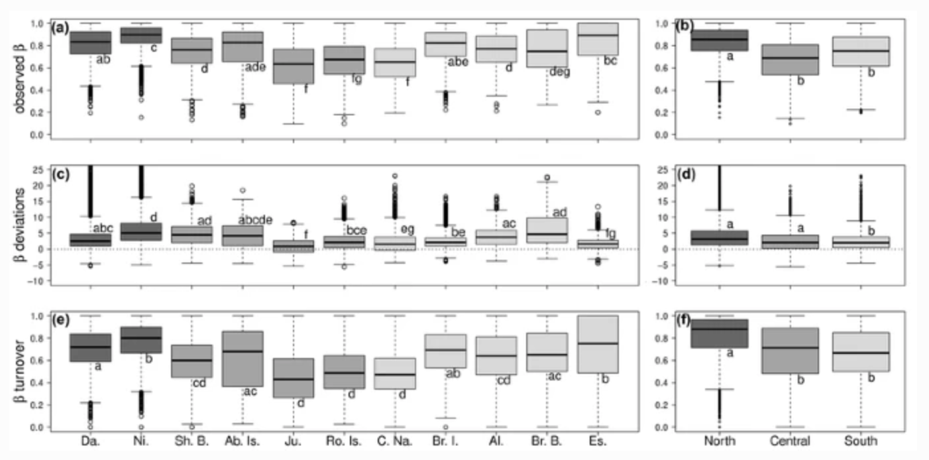

* 北でbetaが高い、centralが一番低い

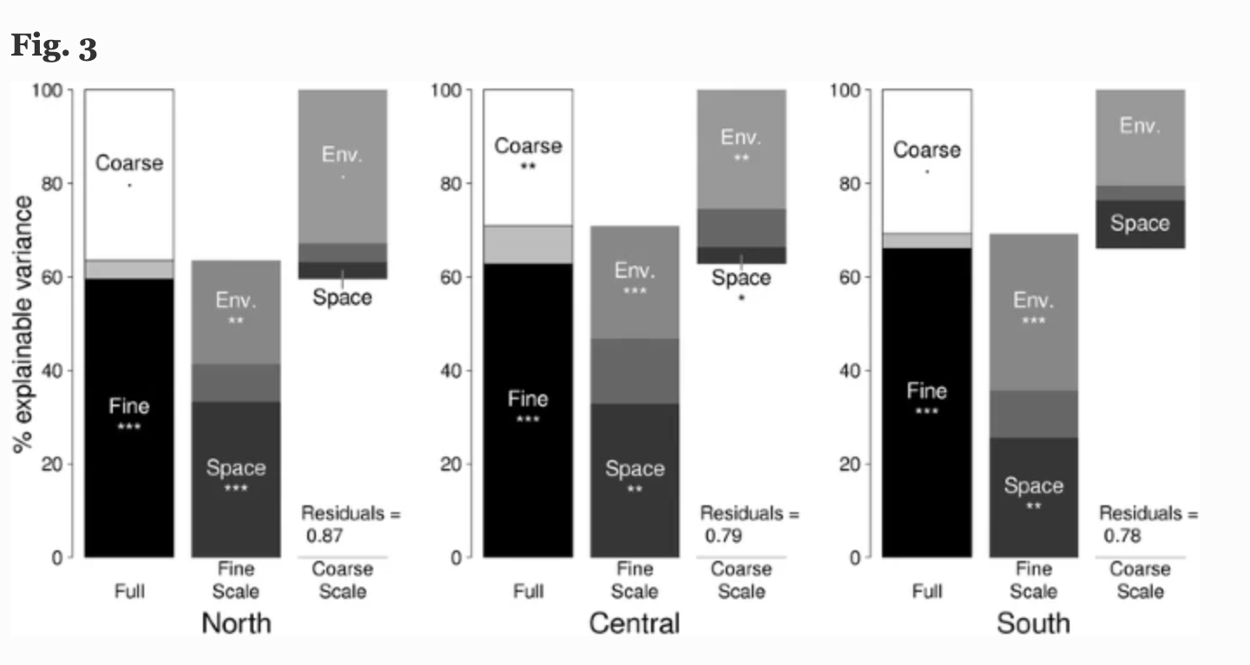

* fine scale (local spatial structure and reef topography and/or benthos) のほうが説明力が高い(c.f. coarse scale: gradients in sea surface temperature and primary productivity)
* スケールが大きいほど環境変数の効果が卓越
  + ただし一番南（温帯）では距離情報の説明力が上がる（環境がhomogeneousなため？）

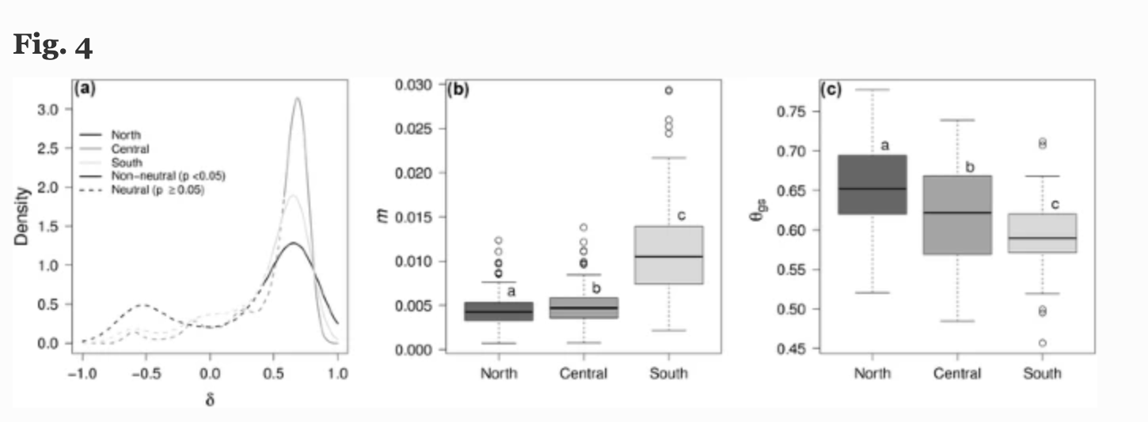

* 一番左の図はあるδの値になっているSADをもつlocalityがどれだけあるかの密度関数。点線のところはneutralが棄却されなかったところ。実践はneutralが棄却されたところ
* niche specializationは温帯のほうが高い
* 緯度が高いほど、dispersal/recruitmentによる制限が弱くなる(mが高い: 分散がreleaseされている)→niche processがより重要になっている
* 分散制限の影響は、fig2の、spatial variablesの影響を見ることでも議論できる: 温帯ではspatial variablesの説明力は下がってる
  + 熱帯では分散制限、温帯では温度とか他の種との競争とか(niche process)

#### Barber, P. H., Erdmann, M. V., & Palumbi, S. R. (2006). Comparative phylogeography of three codistributed stomatopods: origins and timing of regional lineage diversification in the coral triangle. Evolution, 60(9), 1825-1839.

* Coral triangleにいる多様な種のoriginはどこか？
  + この場所自体には種のoriginationを促進するような機能が見つかっていない

# The pelagic larval dispersal common in marine species results in few clear boundaries to dispersal and should limit opportunities for allopatric diver-gence (Palumbi 1992, 1994).

* 可能性があるのは、glacial maximaでのIndonesian-Australian Archipelago (IAA)による隔離: sundaとsahulがつながった時期があった
* さかな、えび、かに、ひとで、マングローブでこの説と一貫する結果がみつかってるが、1000kmとかの粗いスケールだからちゃんとしたことが言えない

# multi-taxaでやる強み；たとえばこういう言い方がある(ただ、この研究は差に注目したアプローチではないためちょっとちゃうかも) A robust test of the processes promoting lineage diversi-fication in the IAA requires comparative population genetic studies of multiple taxa on fine spatial scales throughout the region.

* Islandの北と南で別れていそう(Pleistoceneに分かれていたから)
  + だが、Flores/Java seaで別れてるという結果がいろいろある (Barber et al. 2000)

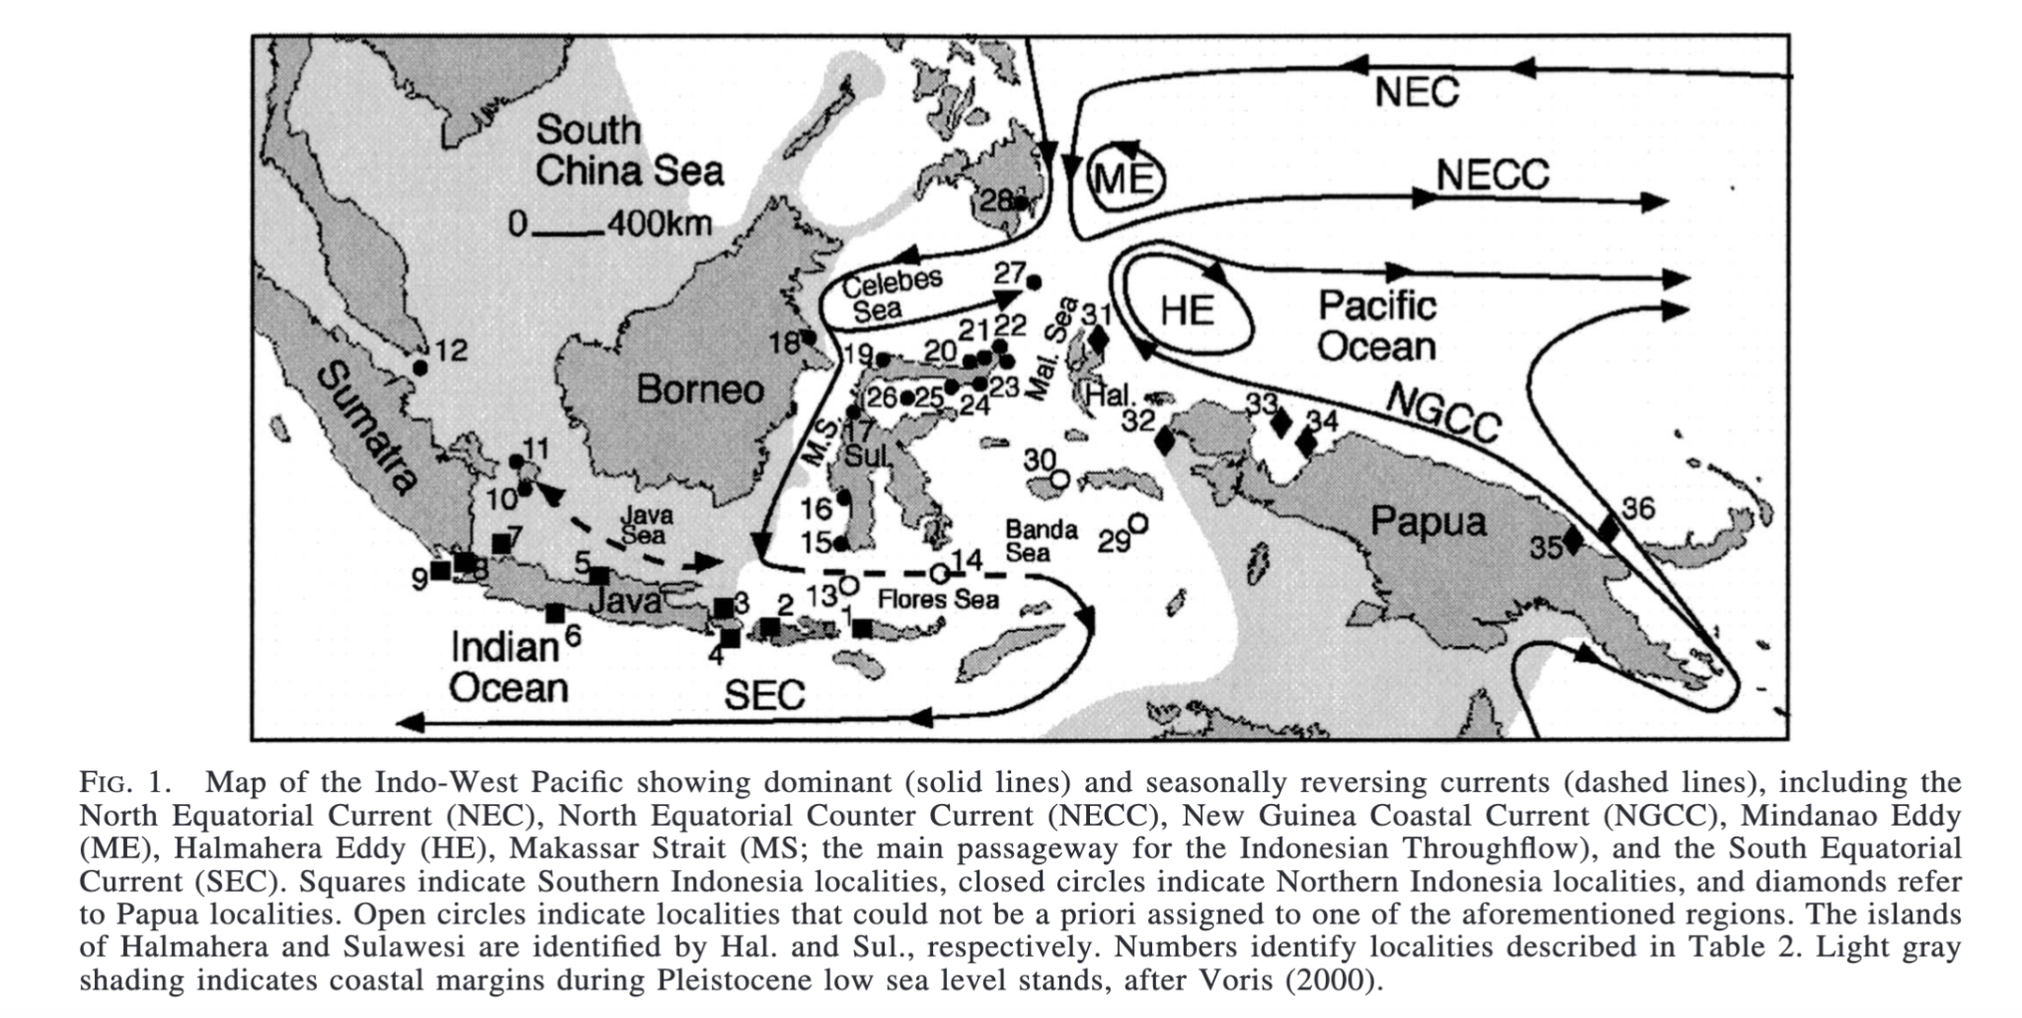

* stomatopod: シャコ
* H. glyptocercusと G. viridisはどこにでもおる、H. pulchellaは淡水に近い条件が必要
  + →後者のみJava/Floresでの遺伝的隔離があるはず

結果

どの種も3つのクラスタ

* インド洋側の南方個体群
* パプア沿岸の東方個体群
* その中間の中央個体群

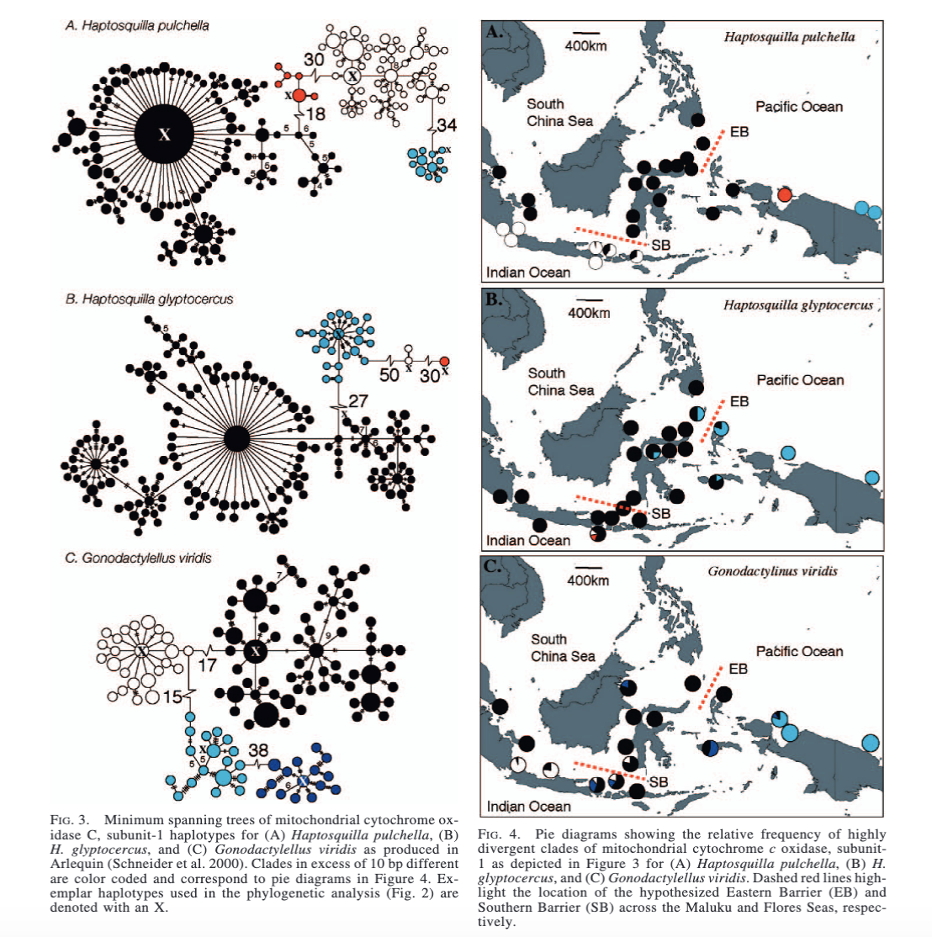





* 3種とも高い遺伝的多様性
  + Fst: 0が非分化、1が完全分化
* Indonesiaがcenter of originであるという仮説を支持

#### ★メモ2021/12/28 インドネシアの古地理

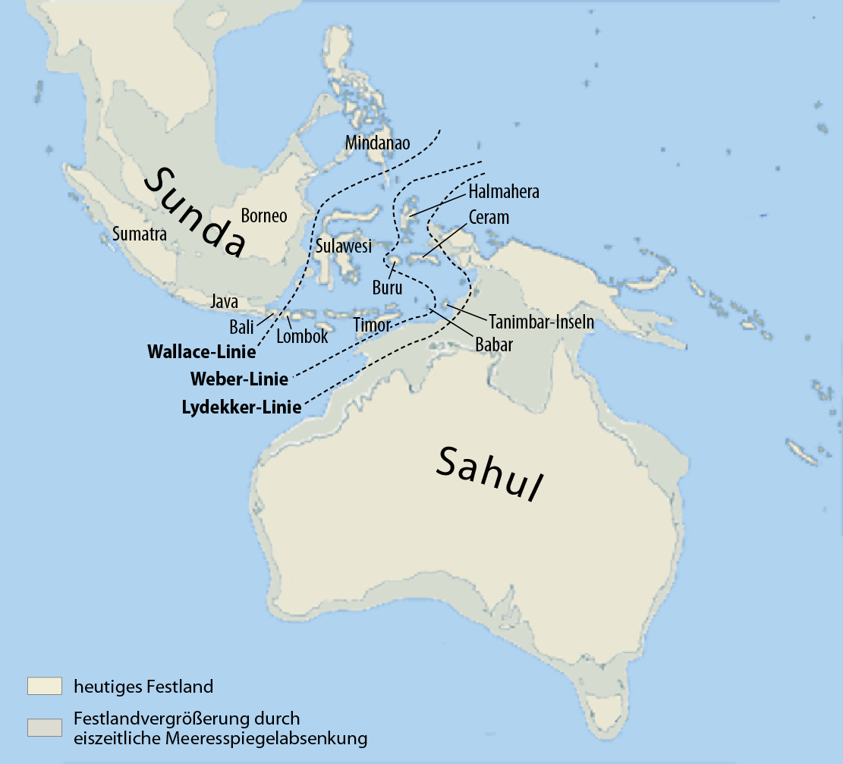

#### Sanciangco JC, Carpenter KE, Etnoyer PJ, Moretzsohn F (2013) Habitat Availability and Heterogeneity and the Indo-Pacific Warm Pool as Predictors of Marine Species Richness in the Tropical Indo-Pacific. PLoS ONE 8(2): e56245. doi:10.1371/journal.pone.0056245

* Indo-West Pacific: インドの西・インドネシアを超えてイースター島くらいまで; 世界で最も海の多様性が高い
  + プレートがぶつかっている場所なので浅い場所が多く、浅い場所も時代によって違う
* Eastern Tropical Pacific: メキシコの東; 浅いところがないのでbarrierになる; 浅瀬が少なくサンゴ礁未発達
  + 一部の造礁サンゴ以外はカリブ海の生物相に近い
* Indo-Pacific Warm Pool: Miocene後期にできた; 世界で最も暖かいopen sea
* Coral triangleの多様性の説明
  + refuge hypothesis: coral triangleには浅い場所が多く、habitatがたくさんある→絶滅が少ないので多様性が高い
    - 地理的な複雑さ→speciation
  + 1) center of origin
  + 2) area of overlap of Indian and Pacific Ocean biotas
  + 3) area of accumulation of peripherally-originating species
  + 4) tectonic integration of biotas
  + 5) available energy
  + mid-domain effect (中立性があるなら、regionの中心に一番多くの種が集まる)→否定はできないが、環境変数のほうが多様性をよく推定; “mid-domain”の定義が主観的になってしまう問題もあり

# environmental heterogeneityの定量化の難しさ; 虫の場合、small-scaleで影響力が高いのはvegetation; large scaleではwetlandの有無が効く

* この研究では、調査区域を熱帯だけにすることで海水温の説明力が下がるようにした; そして、sea surface temperatureをenergyの指標とみなす
* スケールも変えて検証

# The use of different grid sizes was not to test for the best possible grain but to test at which grain the predictors are likely to operate [[79](https://onlinelibrary.wiley.com/doi/full/10.1111/j.1365-2699.2011.02637.x)].

#### ★メモ2022/01/06

Habitat amount hypothesis

non-habitatの中にpatch状にhabitatが分布している場合

調査したpatchの大きさに関係なく、landscapeにどれだけhabitatがあるかで種数が決まる

* 背景：島における面積ー種数曲線→島が大きいほどlogで種数が増える sample area effect

「この関係がパッチ状のハビタットでもあるはず」

* 既存の主張：サンプルエリアの大きさが同じなら種数も同じ＆サンプルエリアの合計が同じなら個々のサンプルエリアの大きさに関係なく種数の合計は同じ
* ならば、landscapeにおける種数はそのlandscape内にあるハビタットの面積の合計に従って(logに比例して)増えるはず

→こう考えた場合、island effect(sample area effect)とは違う結果になる

* 「考えている合計のパッチの面積が増えるに従い種数が増える」の関係に従うはず(パッチの面積でそのパッチ内の種数が決まるのではない)
* この仮説の検証方法：パッチの面積で種数が決まるなら(a)になるはず。一方(b)になった場合(累積のパッチサイズで種数が決まる)にはHabitat amount hypothesisが支持される

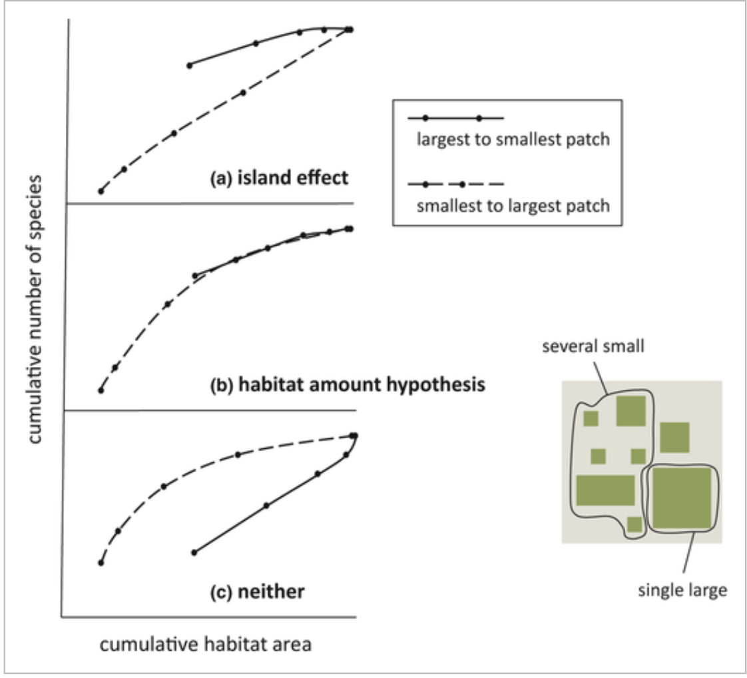

* 注意：Edge effectsがある場合にはその効果を考慮すべき：ハビタットの境目で、中心とは違うことが起こる(撹乱を受けやすい、森なら光が当たりやすいとか、食われやすいとかいろいろ)
* また、遷移の段階にも注意する
* スケールが大きいと、累積ハビタット面積を計算する時に飽和してしまい、正しくシグナルが検出できない場合あり

#### 藤田大介. (2006). 植食性魚類は海藻・藻場とどのように関わってきたか. *日本水産工学会誌*, *43*(1), 53-58.

* 海の生産者：海藻(こんぶとか)、海草(アマモとか; 茎が区別できる)、塩性湿原植物、マングローブ
  + 後ろ2つは陸域の影響のほうが大きい
  + 前の2つは、海から影響を受ける：ウニが食べ尽くすなど
* 植食生物：環形動物門， 軟体動物門，節足動物門，刺波動物門，脊椎動物門 (新しくなるにつれ、動くように、よく食べるようになった)
* 植食性魚類：基本は熱帯種 硬骨魚類の5%
  + 重要な科：ニザダイ科 ，ブダイ科 ，アイゴ 科 ，スズメダイ科 ，イスズミ 科，アプロダクチルス 科 ，メジナ科 ， オダックス科　(後ろ2つは南半球のみ)
* 植食の機能群：採掘scrape(ブダイとか)、剥ぎ取りdenuding、非剥ぎ取りnon-denuding(スズメダイとか)
* スズメダイ類：テリトリー内で小型海藻を守り育てながら食べる、ニザダイ、アイゴ類：集団採餌 (草食べすぎで問題になるのは後者)

Soberón, J. Grinnellian and Eltonian niches and geographic distributions of species. *Ecol. Lett.* 10, 1115–1123 (2007).

Huey, R. B. et al. Plants versus animals: do they deal with stress in different ways? *Integr. Comp. Biol.* 42, 415–423 (2002).

Quintero, I. & Wiens, J. J. What determines the climatic niche width of species? The role of spatial and temporal climatic variation in three vertebrate clades. *Glob. Ecol. Biogeogr.* 22, 422–432 (2013).

Vázquez, D. P. & Stevens, R. D. The latitudinal gradient in niche breadth: concepts and evidence. *Am. Nat.* 164, E1–E19 (2004).

Si X, Baselga A, Ding P (2015) Revealing beta-diversity patterns of breeding bird and lizard communities on inundated land-bridge islands by separating the turnover and nestedness components. PLoS One 10:e0127692

木についての歴史効果を検討するときに必要

1) Identifying long-term stable refugia for relict plant species in East Asia

2) <https://www.pnas.org/content/114/43/11452>

ABC method

<https://pubmed.ncbi.nlm.nih.gov/19170729/>

鳥のシミュレーション：動画にもなってるやつ

<https://www.science.org/doi/10.1126/science.aar5452>

類似の、全シミュレーション

<https://www.nature.com/articles/s41467-020-14589-2>

<https://www.researchgate.net/publication/335711109_Spatio-temporal_climate_change_contributes_to_latitudinal_diversity_gradients>

multi-taxon系

<https://onlinelibrary.wiley.com/doi/full/10.1111/fwb.12058>

<https://onlinelibrary.wiley.com/doi/full/10.1111/geb.12598>

Walter Jetz (世界規模の分類の研究)

meta-analyses on the latitudinal diversity gradient (Hillebrand 2004)

海岸の群集構造

<https://www.jstage.jst.go.jp/article/seitai/60/2/60_KJ00006538430/_article/-char/ja/>

歴史的考察

<https://royalsocietypublishing.org/doi/10.1098/rspb.2013.1201>

tertiary relict flora

<https://www.sciencedirect.com/science/article/pii/S0065229602380339>

file:///Users/anchor200/Desktop/intern/biogeo_bib/european_cold_tree_extinction.pdf

ヨーロッパでの植物絶滅

化石のサンプリングバイアスに関して

<https://sci-hub.se/https://doi.org/10.1098/rstb.2000.0768>

<https://besjournals.onlinelibrary.wiley.com/doi/full/10.1111/2041-210X.13007>

温度と多様性の関係

<https://www.pnas.org/content/109/38/15141.short>

木材の利用

<https://link.springer.com/article/10.1007%2Fs10531-020-01974-y>

ニッチの広さと緯度

<https://www.journals.uchicago.edu/doi/abs/10.1086/421445?casa_token=nkeCW1leqnMAAAAA%3Asgv2U8xv2C5SKZ2uDypCkvDfADwW8KdZ3UDstKioCpLf5BMnXh_vGrRoTNG-W5GAOJlfpik4SEg&journalCode=an>